UNIVERSIDAD NACIONAL JOSÉ MARÍA ARGUEDAS
Facultad de Ingeniería
Escuela Profesional de Ingeniería de Sistemas
CAPÍTULO: DESARROLLO DE SOFTWARE DEL APLICATIVO MÓVIL VITMATERNA CON LA METODOLOGÍA EXTREME PROGRAMMING (XP)
Documento de ingeniería de software del aplicativo móvil, vinculado a la tesis:
«Impacto del aplicativo móvil VITMATERNA en los servicios prenatales en gestantes del Centro de Salud Talavera, 2025»
Autor: Bach. Berrocal Salazar Cristhian Rodrigo
Asesor: Dr. Enrique Edgardo Cóndor Tinoco
Andahuaylas – Apurímac – Perú
2025

CAPÍTULO: DESARROLLO DE SOFTWARE

Para la construcción del aplicativo móvil VITMATERNA, herramienta de apoyo al seguimiento prenatal de las gestantes del Centro de Salud Talavera, se aplicó la metodología ágil Extreme Programming (XP). Esta metodología es adecuada para proyectos con requisitos dinámicos, ya que prioriza la adaptabilidad, la simplicidad del diseño y la entrega continua de valor mediante iteraciones cortas (Beck & Andres, 2004).
El aplicativo integra el conjunto de cálculos clínicos definidos por la normativa del Ministerio de Salud y los expone mediante una aplicación multiplataforma (móvil Android y web) usable tanto por la gestante como por el personal obstétrico. El ciclo de vida de XP consta de cinco fases: planificación, diseño, codificación, pruebas y despliegue, descritas en este capítulo. La Figura 1 representa dicho ciclo.
Figura 1
Ciclo de vida de la metodología Extreme Programming (XP)
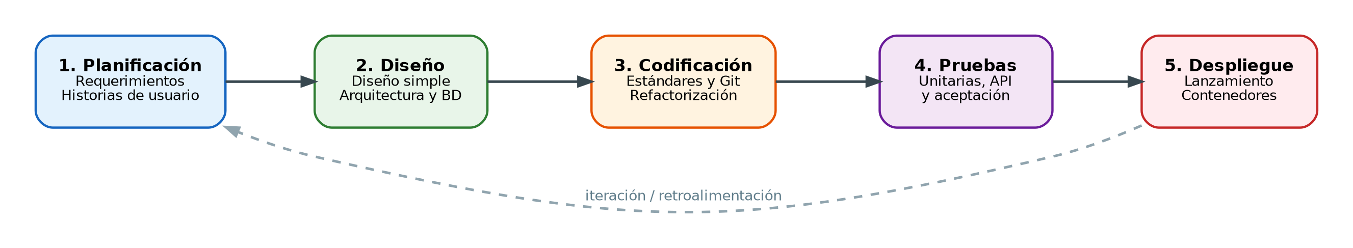
Nota. Elaboración propia adaptada de los principios de Extreme Programming (Beck & Andres, 2004). La flecha de retorno representa el carácter iterativo e incremental de la metodología.
1. Planificación
En esta etapa se definieron los requerimientos funcionales y no funcionales del aplicativo. El punto de partida fue la situación descrita en la investigación: en el distrito de Talavera muchas gestantes inician tardíamente sus controles, pierden citas por olvido o desconocimiento del cronograma e interrumpen el seguimiento, sin disponer de una herramienta tecnológica que refuerce la comunicación y la adherencia al tratamiento. Por ello se delimitó el alcance del sistema como una herramienta de seguimiento prenatal y soporte a la decisión clínica que opera en línea y sin conexión.
1.1 Requerimientos Funcionales del Sistema
Los requerimientos funcionales describen las capacidades que el sistema debe ofrecer. Se obtuvieron a partir del análisis del proceso de atención prenatal, de la normativa técnica del Ministerio de Salud (MINSA, 2013) y de la operación real de la aplicación con el personal obstétrico del establecimiento. La Tabla 1 presenta los requerimientos funcionales.
Tabla 1
Requerimientos funcionales del aplicativo VITMATERNA
ID | Nombre del requerimiento | Descripción del requerimiento | Módulo asociado
RF-001 | Inicio de sesión | El sistema debe autenticar a los usuarios mediante DNI y contraseña, emitiendo tokens JWT de acceso y de refresco. | Autenticación
RF-002 | Cierre de sesión seguro | El sistema debe cerrar la sesión revocando la sesión activa del usuario en el servidor. | Autenticación
RF-003 | Registrar gestante | El obstetra debe poder registrar la ficha clínica de la gestante con sus datos obstétricos y antropométricos. | Gestantes
RF-004 | Calcular el nivel de riesgo | El sistema debe calcular automáticamente el nivel de riesgo (semáforo) a partir de los datos clínicos de la gestante. | Clínico
RF-005 | Corregir hemoglobina por altitud | El sistema debe corregir la hemoglobina según la altitud y clasificar la anemia conforme a los criterios del MINSA. | Clínico
RF-006 | Registrar control prenatal | El obstetra debe poder registrar los controles prenatales, que recalculan el riesgo de la gestante. | Clínico
RF-007 | Gestionar citas prenatales | El sistema debe permitir agendar, confirmar, reprogramar y registrar la asistencia a las citas. | Citas
RF-008 | Enviar recordatorios automáticos | El sistema debe enviar recordatorios de citas y de toma de suplementos por canales múltiples. | Notificaciones
RF-009 | Registrar adherencia al tratamiento | La gestante debe poder registrar la toma diaria de suplementos, incluso sin conexión a internet. | Tratamientos
RF-010 | Reportar signos de alarma | La gestante debe poder reportar signos de alarma con geolocalización, generando una alerta al obstetra. | Clínico
RF-011 | Comunicarse por chat clínico | El sistema debe ofrecer mensajería en tiempo real entre la gestante y su obstetra. | Chat
RF-012 | Consultar contenido educativo | El sistema debe brindar contenidos educativos validados sobre el embarazo y los cuidados prenatales. | Educación
RF-013 | Operar sin conexión y sincronizar | El sistema debe encolar las escrituras en modo sin conexión y sincronizarlas al recuperar la conectividad. | Sincronización
RF-014 | Generar reportes e indicadores | El sistema debe generar indicadores de asistencia y adherencia para el obstetra y el administrador. | Reportes
RF-015 | Gestionar usuarios y aprobar obstetras | El administrador debe poder crear, listar, actualizar y eliminar usuarios, así como aprobar a los obstetras. | Administración
RF-016 | Configurar el sistema | El administrador debe poder configurar parámetros como los canales de notificación y los módulos opcionales. | Configuración
Nota. Elaboración propia a partir del análisis funcional del aplicativo VITMATERNA.
1.2 Requerimientos No Funcionales
Los requerimientos no funcionales establecen las cualidades y restricciones del sistema. La Tabla 2 los presenta.
Tabla 2
Requerimientos no funcionales del aplicativo VITMATERNA
ID | Requerimiento | Descripción del requerimiento
RNF-001 | Seguridad | El sistema debe implementar autenticación basada en JWT, control de acceso por roles (RBAC), hashing de contraseñas con bcrypt y almacenamiento cifrado de tokens en el cliente (SecureStore).
RNF-002 | Usabilidad | La interfaz debe ser intuitiva y accesible para usuarias con distintos niveles de alfabetización digital, conforme a la norma ISO/IEC 25010.
RNF-003 | Rendimiento | El tiempo de respuesta de las consultas principales no debe superar los dos segundos en condiciones normales de operación.
RNF-004 | Disponibilidad offline | El sistema debe operar de forma local y sincronizar los datos al recuperar la conexión, con reintentos mediante retroceso exponencial.
RNF-005 | Confiabilidad | Los cálculos clínicos deben ejecutarse en el servidor como única fuente de verdad, garantizando resultados consistentes y reproducibles.
RNF-006 | Mantenibilidad | El código debe seguir una arquitectura modular, verificarse con análisis estático (tipado con TypeScript) y disponer de pruebas automatizadas.
RNF-007 | Auditabilidad | El sistema debe registrar automáticamente las operaciones de modificación de datos para garantizar la trazabilidad.
RNF-008 | Integridad de datos | El esquema de la base de datos debe gestionarse mediante migraciones versionadas (Prisma) como fuente única de verdad.
Nota. Elaboración propia a partir del análisis no funcional y del modelo de calidad ISO/IEC 25010 (ISO/IEC, 2011).
1.3 Definición de Actores y Roles
El aplicativo VITMATERNA define tres roles operativos: la gestante, usuaria final que realiza el autocuidado de su embarazo; el obstetra, profesional de salud que monitorea clínicamente a las gestantes a su cargo; y el administrador, encargado de la gestión integral del sistema. La identidad de los usuarios se gestiona mediante el documento nacional de identidad (DNI), decisión coherente con el contexto rural del establecimiento. La Tabla 3 detalla los permisos de cada rol.
Tabla 3
Matriz de roles y permisos del aplicativo VITMATERNA
Funcionalidad | Gestante | Obstetra | Administrador
Iniciar y cerrar sesión | Sí | Sí | Sí
Consultar el estado de su embarazo y nivel de riesgo | Sí | — | —
Confirmar o solicitar la reprogramación de una cita | Sí | — | —
Registrar la toma diaria de suplementos | Sí | — | —
Reportar signos de alarma con geolocalización | Sí | — | —
Consultar el contenido educativo | Sí | Sí | Sí
Comunicarse por chat clínico | Sí | Sí | —
Registrar y editar la ficha de la gestante | No | Sí | —
Registrar controles prenatales y laboratorio | No | Sí | —
Gestionar la agenda de citas | No | Sí | —
Atender los signos de alarma | No | Sí | Sí
Registrar visitas domiciliarias | No | Sí | —
Consultar reportes e indicadores | No | Sí | Sí
Gestionar usuarios y aprobar obstetras | No | No | Sí
Gestionar el contenido educativo | No | No | Sí
Configurar el sistema y auditar operaciones | No | No | Sí
Nota. Elaboración propia a partir del control de acceso implementado en el sistema. El control de roles se aplica en el backend mediante un middleware que verifica el rol contenido en el token JWT.

1.4 Historias de Usuario
En lugar de documentos extensos de especificación, XP utiliza historias de usuario; cada historia representa una funcionalidad descrita desde la perspectiva del usuario final y constituye la base para estimar los tiempos de desarrollo (Beck & Andres, 2004). La Tabla 4 presenta el catálogo resumido de las historias de usuario del sistema, y a continuación se detallan las principales en su formato completo.
Tabla 4
Catálogo de historias de usuario del aplicativo VITMATERNA
ID | Historia de usuario | Rol | Prioridad | Iteración
HU-01 | Iniciar sesión en el sistema | Todos | Alta | 1
HU-02 | Registrar la ficha clínica de la gestante | Obstetra | Alta | 2
HU-03 | Consultar el estado del embarazo y el nivel de riesgo | Gestante | Alta | 2
HU-04 | Gestionar la agenda de citas prenatales | Obstetra | Alta | 3
HU-05 | Confirmar o reprogramar una cita | Gestante | Media | 3
HU-06 | Recibir recordatorios de citas y suplementos | Gestante | Alta | 3
HU-07 | Registrar la toma diaria de suplementos | Gestante | Alta | 3
HU-08 | Reportar un signo de alarma con geolocalización | Gestante | Alta | 4
HU-09 | Comunicarse por chat clínico | Gestante / Obstetra | Media | 4
HU-10 | Consultar el contenido educativo | Gestante | Media | 5
HU-11 | Consultar y exportar reportes e indicadores | Obstetra / Admin. | Media | 5
HU-12 | Gestionar usuarios y aprobar obstetras | Administrador | Alta | 1
Nota. Elaboración propia. La prioridad y la iteración orientan el orden de implementación según el valor entregado al usuario.
A continuación se presentan, en formato completo, las historias de usuario más representativas del sistema, con su descripción y criterios de aceptación.
Tabla 5
Historia de usuario HU-01: Iniciar sesión en el sistema
HU-01 | Iniciar sesión en el sistema
Usuario: | Gestante / Obstetra / Administrador | Prioridad: | Alta
Puntos estimados: | 3 (aprox. 1 semana) | Iteración: | Iteración 1
Descripción: Como usuario del sistema, quiero iniciar sesión con mi DNI y contraseña para acceder a las funcionalidades correspondientes a mi rol de forma segura.
Criterios de aceptación:
• El sistema valida el formato del DNI y exige la contraseña.
• Las credenciales correctas devuelven un token de acceso y uno de refresco.
• Tras varios intentos fallidos, la cuenta se bloquea temporalmente.
• El mensaje de error es genérico para no revelar si el DNI existe.
Nota. Elaboración propia, según el formato de historia de usuario de XP.
Tabla 6
Historia de usuario HU-03: Consultar el estado del embarazo y el nivel de riesgo
HU-03 | Consultar el estado del embarazo y el nivel de riesgo
Usuario: | Gestante | Prioridad: | Alta
Puntos estimados: | 5 (aprox. 2 semanas) | Iteración: | Iteración 2
Descripción: Como gestante, quiero visualizar mi edad gestacional, mi fecha probable de parto y mi nivel de riesgo para conocer el estado de mi embarazo de forma clara y oportuna.
Criterios de aceptación:
• El sistema muestra la edad gestacional y la fecha probable de parto calculadas en el servidor.
• El nivel de riesgo se presenta como un semáforo (verde, amarillo o rojo).
• Se muestra la próxima cita programada y la adherencia al tratamiento.
• La información se actualiza automáticamente tras cada control prenatal.
Nota. Elaboración propia, según el formato de historia de usuario de XP.
Tabla 7
Historia de usuario HU-07: Registrar la toma diaria de suplementos
HU-07 | Registrar la toma diaria de suplementos
Usuario: | Gestante | Prioridad: | Alta
Puntos estimados: | 5 (aprox. 2 semanas) | Iteración: | Iteración 3
Descripción: Como gestante que vive en una zona con conexión intermitente, quiero marcar cada día la toma de mis suplementos de hierro y ácido fólico, aun sin internet, para que mi obstetra conozca mi adherencia real al tratamiento.
Criterios de aceptación:
• El registro puede realizarse sin conexión y se encola localmente.
• Al recuperar la conexión, la sincronización se ejecuta automáticamente.
• El sistema no duplica un registro reenviado gracias a la idempotencia.
• La adherencia se calcula en el servidor con una fórmula única.
Nota. Elaboración propia, según el formato de historia de usuario de XP.
Tabla 8
Historia de usuario HU-08: Reportar un signo de alarma con geolocalización
HU-08 | Reportar un signo de alarma con geolocalización
Usuario: | Gestante | Prioridad: | Alta
Puntos estimados: | 3 (aprox. 1 semana) | Iteración: | Iteración 4
Descripción: Como gestante, quiero reportar un signo de alarma indicando su tipo y severidad junto con mi ubicación para que mi obstetra reciba una alerta inmediata y pueda actuar oportunamente.
Criterios de aceptación:
• El reporte incluye el tipo de signo, su severidad y la ubicación GPS opcional.
• El sistema genera una notificación automática al obstetra responsable.
• En los casos graves se inserta un mensaje automático en el chat clínico.
• Un reporte reenviado desde la cola offline no se registra por duplicado.
Nota. Elaboración propia, según el formato de historia de usuario de XP.
Tabla 9
Historia de usuario HU-12: Gestionar usuarios y aprobar obstetras
HU-12 | Gestionar usuarios y aprobar obstetras
Usuario: | Administrador | Prioridad: | Alta
Puntos estimados: | 3 (aprox. 1 semana) | Iteración: | Iteración 1
Descripción: Como administrador, quiero crear, listar, actualizar y eliminar usuarios, así como aprobar a los obstetras registrados, para gestionar el acceso al sistema y mantener actualizada la información del personal.
Criterios de aceptación:
• El administrador puede crear usuarios asignándoles un rol.
• Los obstetras registrados quedan pendientes hasta su aprobación.
• La lista admite búsqueda por nombre y filtro por rol y estado.
• La eliminación es lógica y conserva los datos históricos.
Nota. Elaboración propia, según el formato de historia de usuario de XP.
1.5 Plan de Publicaciones (Iteraciones)
El desarrollo se dividió en cinco iteraciones cortas, asegurando entregas continuas y funcionales. Al finalizar cada iteración se obtuvo una versión ejecutable del aplicativo que fue revisada con el personal de salud, de modo que la retroalimentación recogida alimentó la planificación de la iteración siguiente. La Tabla 10 resume el plan de iteraciones, con sus historias y tareas principales.
Tabla 10
Plan de iteraciones del aplicativo VITMATERNA
Iteración | Historias asignadas | Tareas principales
1.ª Iteración  (2 semanas) | HU-01, HU-12 | Diseño del esquema relacional y migraciones; configuración del backend con Express y Prisma; autenticación JWT; control de acceso por roles; gestión de usuarios y aprobación de obstetras.
2.ª Iteración  (2 semanas) | HU-02, HU-03 | Módulo de gestantes; implementación del cerebro clínico (FPP, edad gestacional, corrección de hemoglobina y nivel de riesgo); pantallas de inicio y perfil de la gestante.
3.ª Iteración  (2 semanas) | HU-04, HU-05, HU-06, HU-07 | Agenda inteligente de citas; motor proactivo de recordatorios por cron; registro de toma de suplementos con cola offline idempotente y cálculo de adherencia.
4.ª Iteración  (2 semanas) | HU-08, HU-09 | Botón de signos de alarma con geolocalización; chat clínico en tiempo real con Socket.IO; alertas automáticas entre roles.
5.ª Iteración  (2 semanas) | HU-10, HU-11 | Módulo de contenido educativo; generación de indicadores de asistencia y adherencia; tablero del administrador; pruebas de integración.
Nota. Elaboración propia a partir del plan de desarrollo del aplicativo VITMATERNA.
1.6 Diagrama de Casos de Uso General
El diagrama de casos de uso modela cómo los tres actores del sistema (gestante, obstetra y administrador) interactúan con los casos de uso principales. La Figura 2 presenta el diagrama de casos de uso general.
Figura 2
Diagrama de casos de uso general del aplicativo VITMATERNA
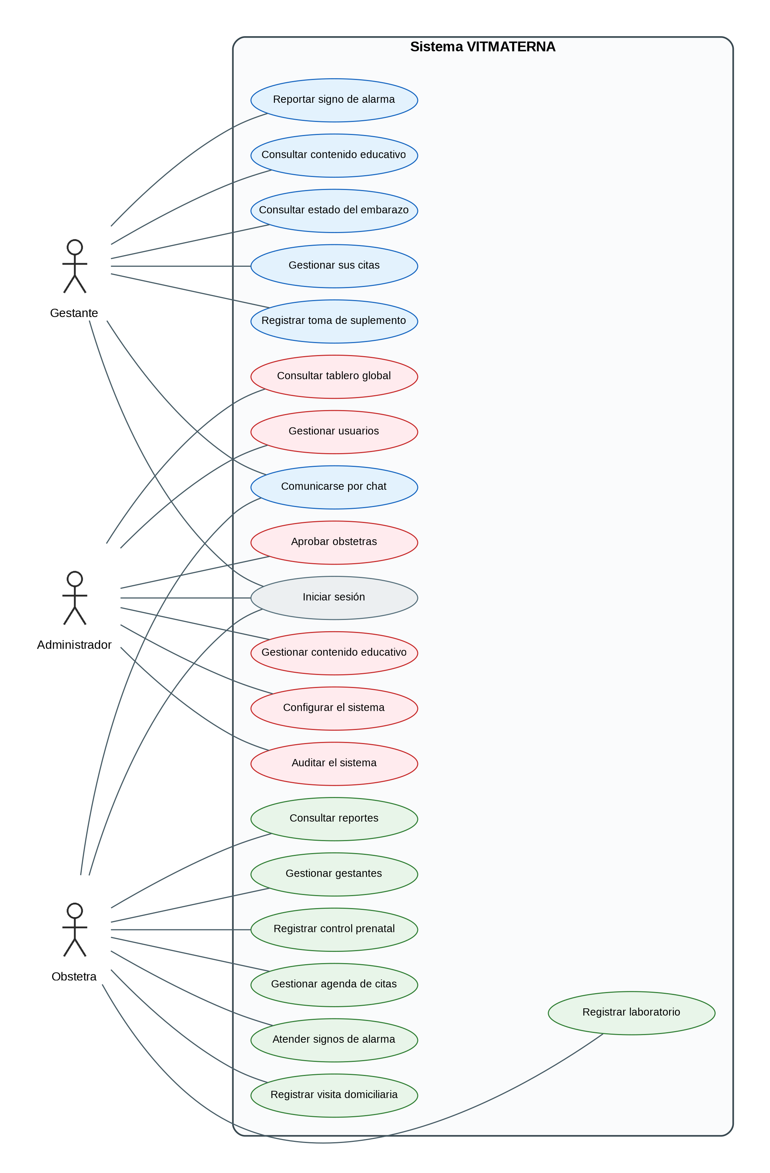
Nota. Elaboración propia mediante notación UML. La gestante accede a las funciones de autocuidado; el obstetra concentra las funciones clínicas y de monitoreo; y el administrador, las funciones de gestión. Los tres actores comparten el caso de uso de inicio de sesión.

2. Diseño
La metodología XP promueve el «diseño simple»: la solución más directa que resuelva el problema actual (Beck & Andres, 2004). Bajo este principio se diseñó una arquitectura cliente-servidor de tres capas (presentación, aplicación y datos), con una estrategia offline-first en el cliente. La comunicación se realiza mediante una API REST sobre HTTPS con datos en JSON y un canal WebSocket para los eventos en tiempo real.
2.1 Arquitectura del Sistema
La arquitectura organiza el sistema en componentes desacoplados que pueden evolucionar de forma independiente. La Figura 3 presenta la vista de componentes del sistema y la Figura 4 detalla la arquitectura por capas.
Figura 3
Diagrama de componentes del aplicativo VITMATERNA
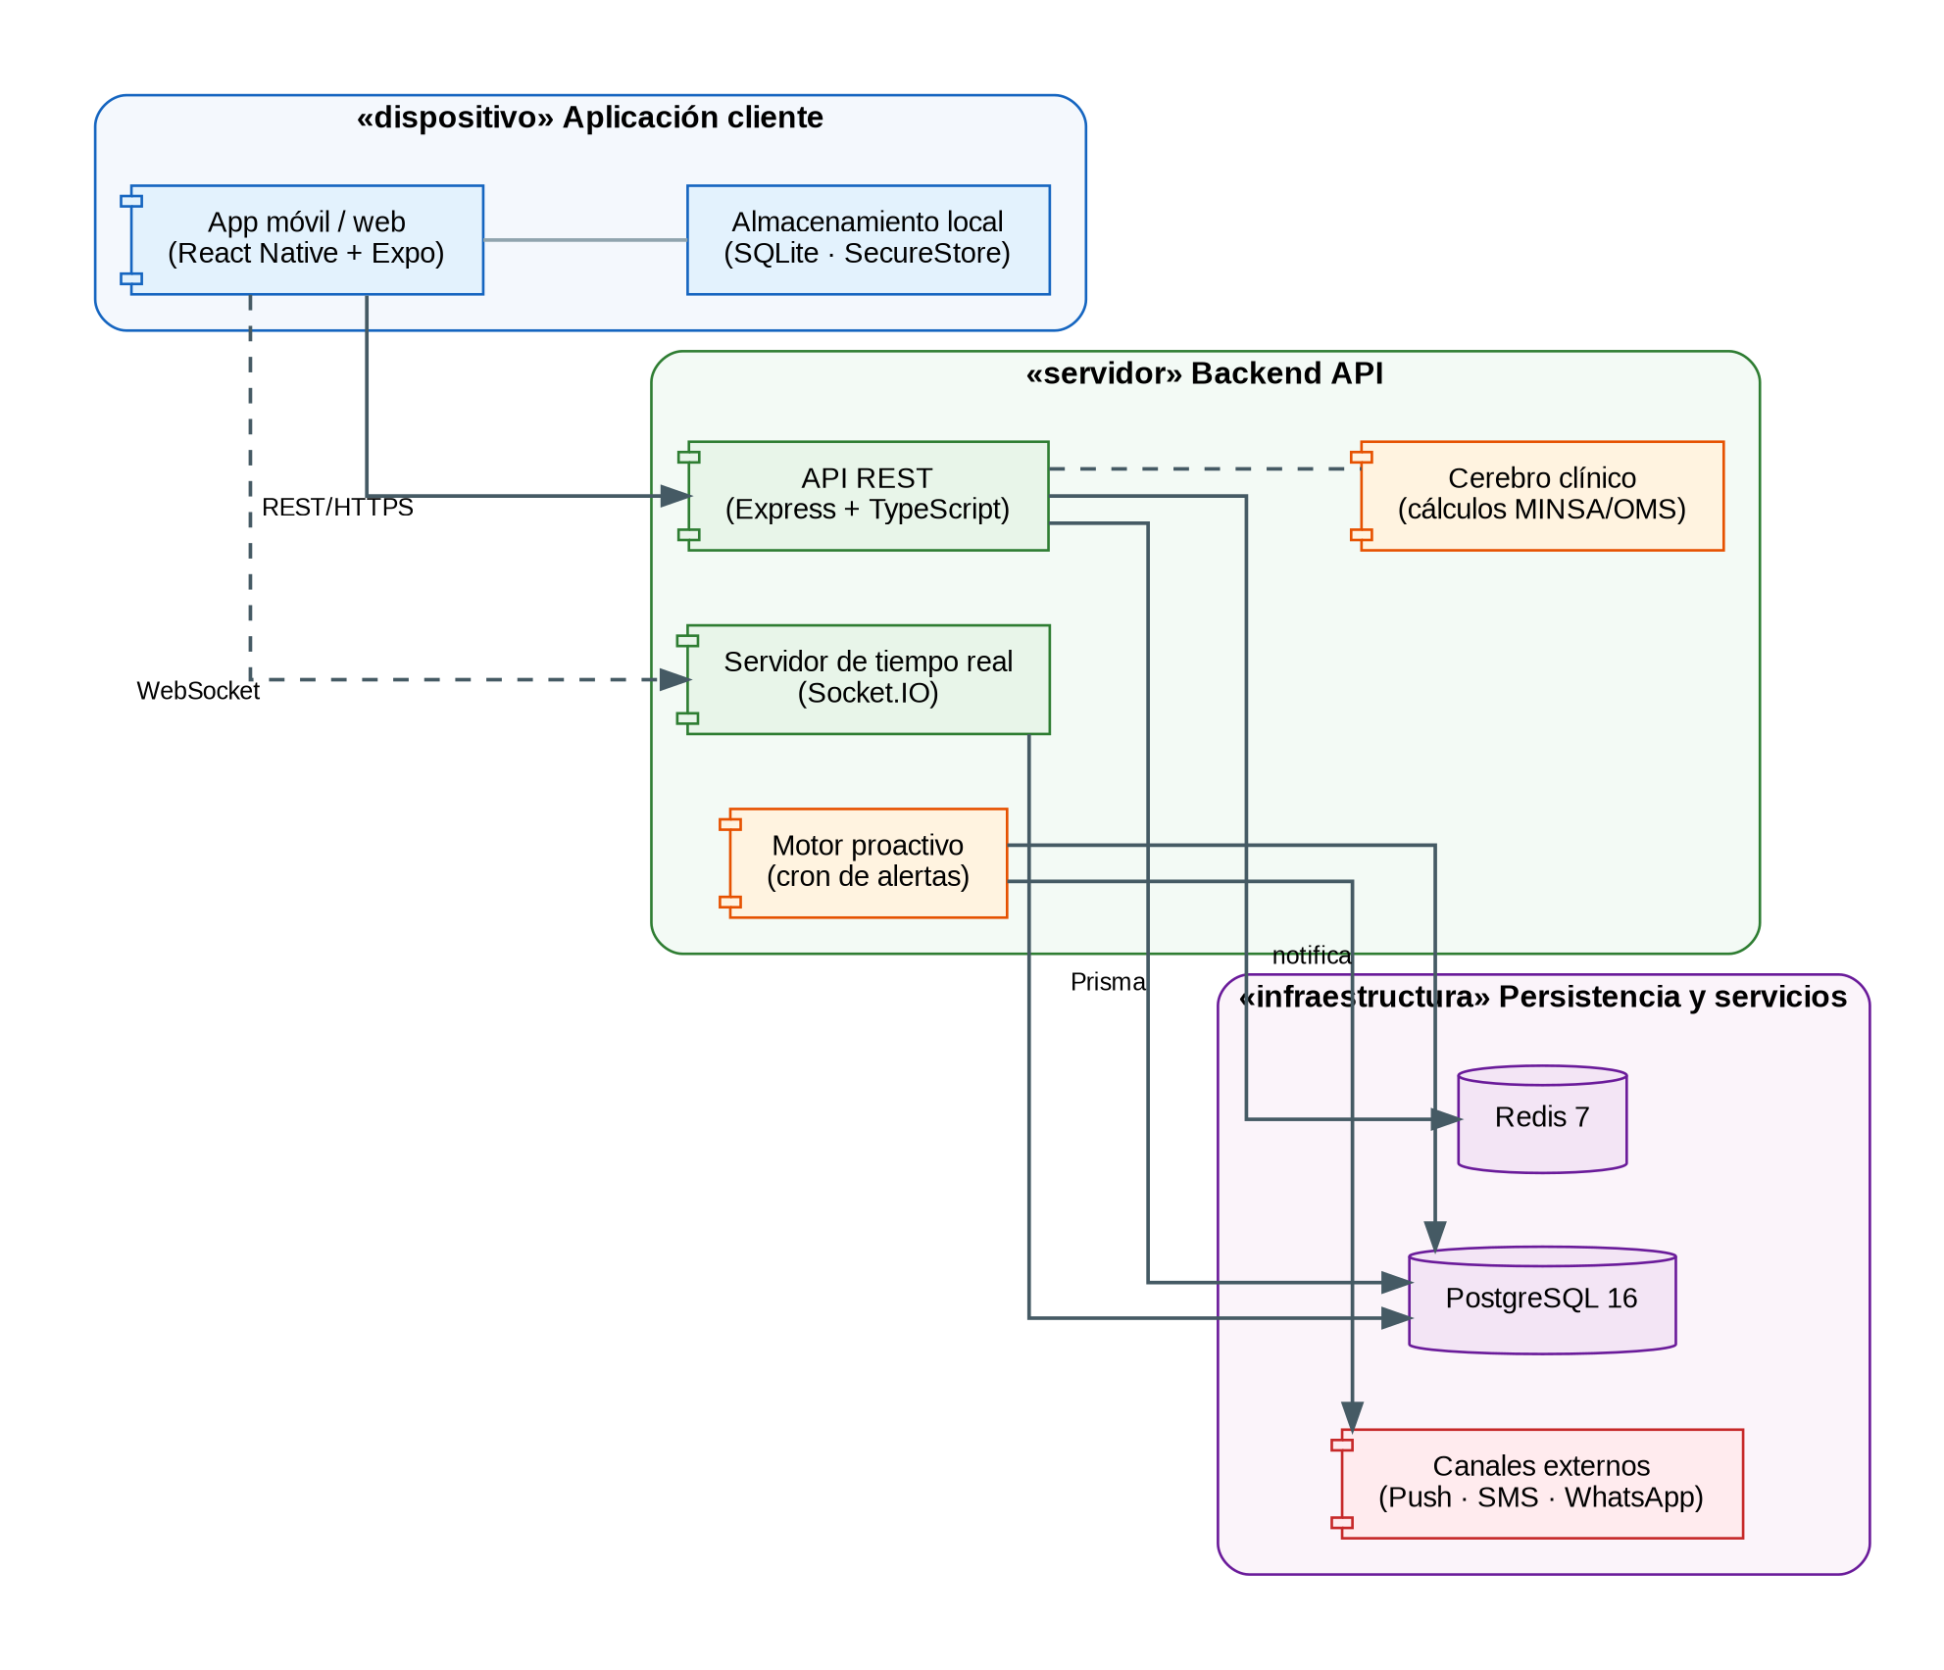
Nota. Elaboración propia mediante notación UML de componentes. La aplicación cliente consume la API REST, que delega los cálculos al cerebro clínico y persiste la información en PostgreSQL y Redis; el motor proactivo y el servidor de tiempo real complementan la operación.
Figura 4
Arquitectura general por capas del aplicativo VITMATERNA
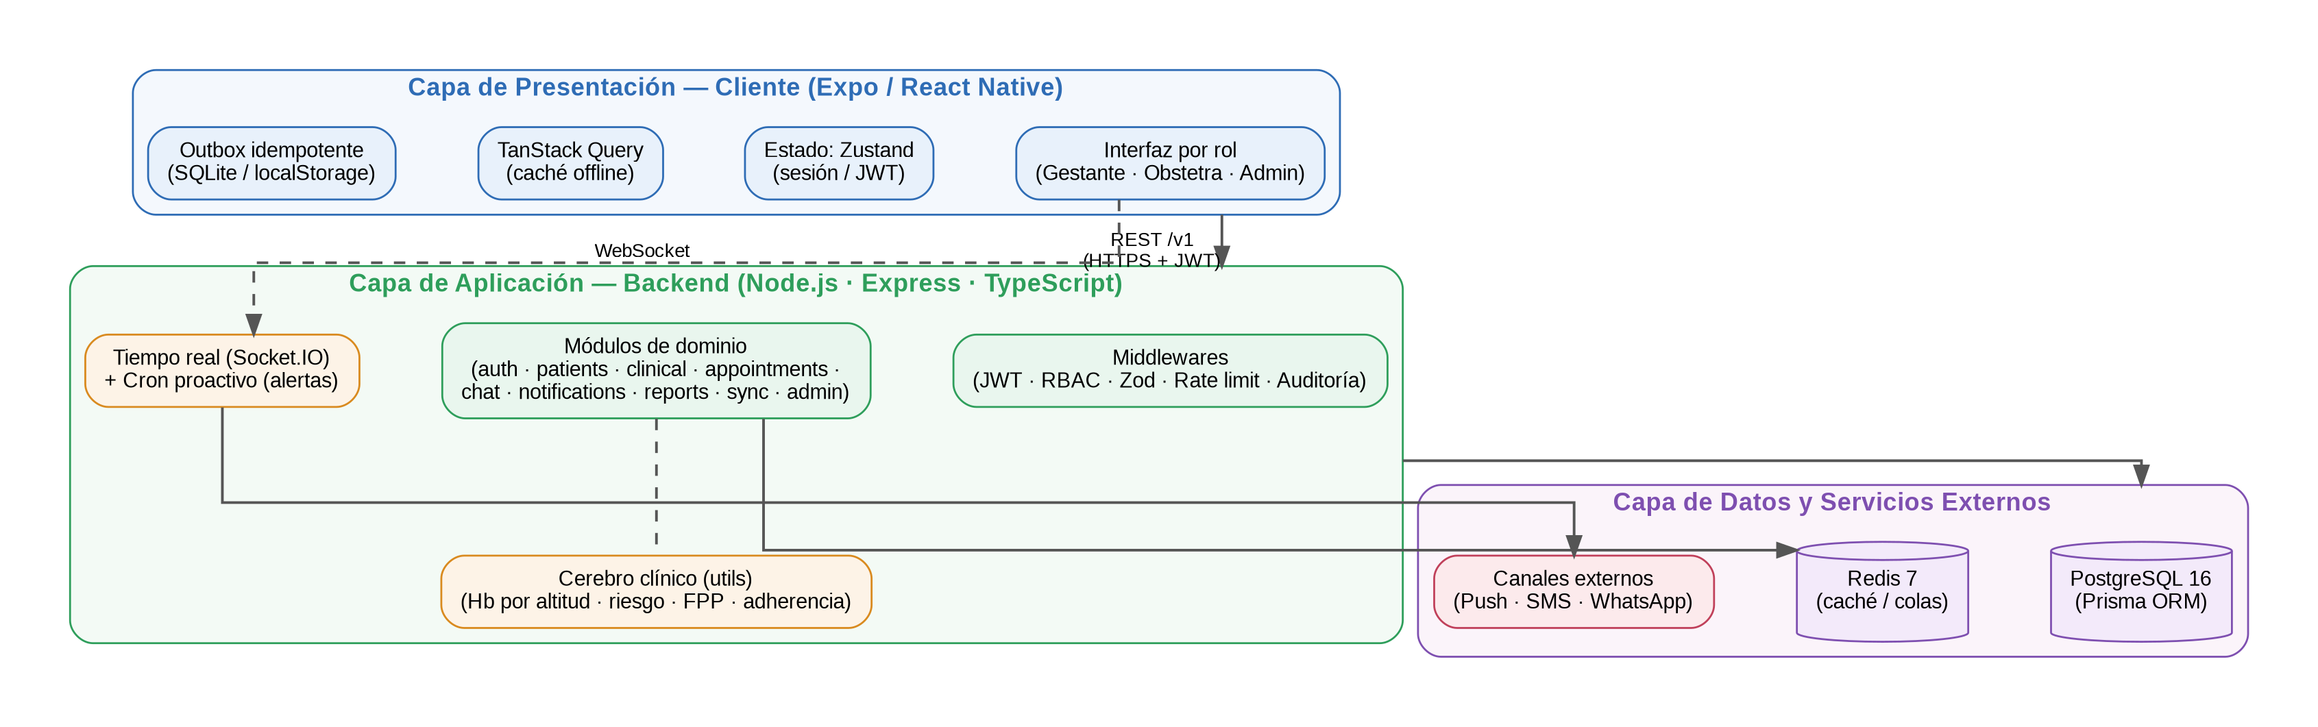
Nota. Elaboración propia. Se distinguen la capa de presentación (móvil y web), la de aplicación (API REST con sus módulos y el cerebro clínico) y la de datos (PostgreSQL, Redis y los canales externos de notificación).
Un principio de diseño gobierna toda la arquitectura: el servidor constituye la única fuente de verdad y no confía en los cálculos enviados por el cliente. Asimismo, el cliente adopta una estrategia offline-first, conservando las lecturas en caché y encolando las escrituras en una bandeja de salida idempotente que se sincroniza al recuperar la conexión, condición indispensable para la conectividad intermitente de la zona andina en la que opera el Centro de Salud Talavera.
2.2 Diagramas de Flujo y de Secuencia
Los diagramas de flujo y de secuencia permiten establecer de manera visual la lógica de negocio detrás de cada proceso. La Figura 5 representa, mediante un diagrama de actividad, el flujo del proceso central del sistema: el control prenatal, incluyendo el recálculo automático del riesgo y la ruta de inasistencia.
Figura 5
Diagrama de actividad del proceso de control prenatal
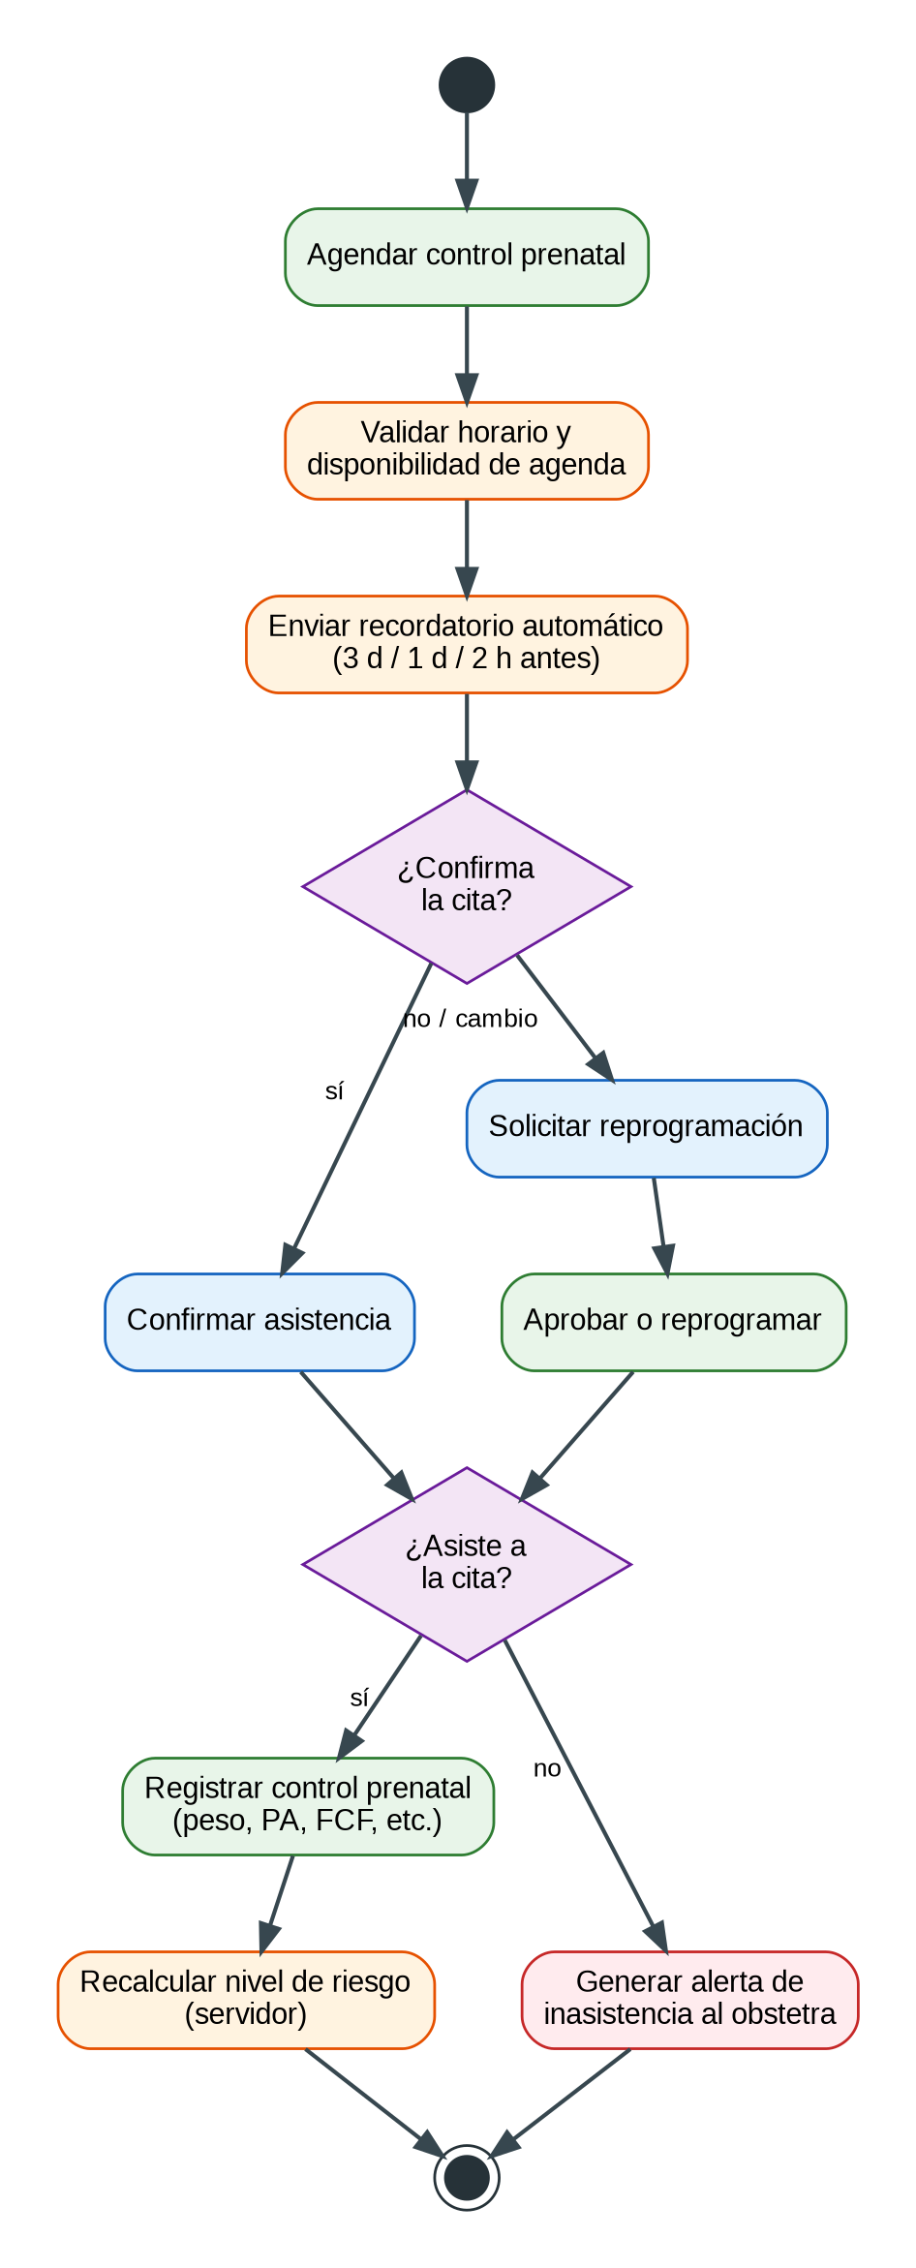
Nota. Elaboración propia mediante notación UML de actividad. El flujo contempla el agendamiento, el recordatorio automático, la confirmación o reprogramación, el registro del control y el recálculo del nivel de riesgo en el servidor.
De manera complementaria, la Figura 6 representa, mediante un diagrama de actividad, el proceso de adherencia a los tratamientos prenatales, vinculado al segundo objetivo de la investigación. El flujo abarca desde la prescripción del suplemento hasta el cálculo de la adherencia en el servidor y la generación de una alerta cuando esta cae por debajo del umbral establecido, contemplando también la ruta de operación sin conexión.
Figura 6
Diagrama de actividad del proceso de adherencia a los tratamientos prenatales
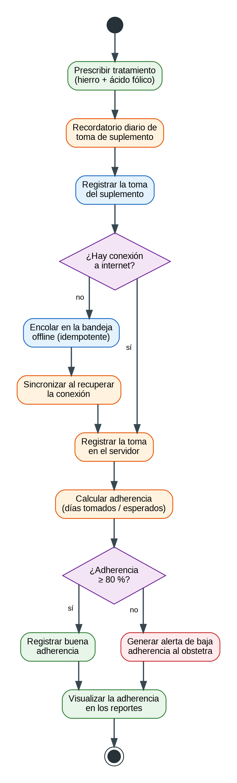
Nota. Elaboración propia mediante notación UML de actividad. El registro diario de la toma de suplementos opera incluso sin conexión, encolándose de forma idempotente; el servidor calcula la adherencia como el cociente entre los días tomados y los días esperados, y genera una alerta al obstetra cuando esta es inferior al 80 %.
La Figura 7 presenta el diagrama de secuencia de la autenticación con JWT, que detalla la interacción entre los componentes durante el inicio de sesión.
Figura 7
Diagrama de secuencia de la autenticación con JWT
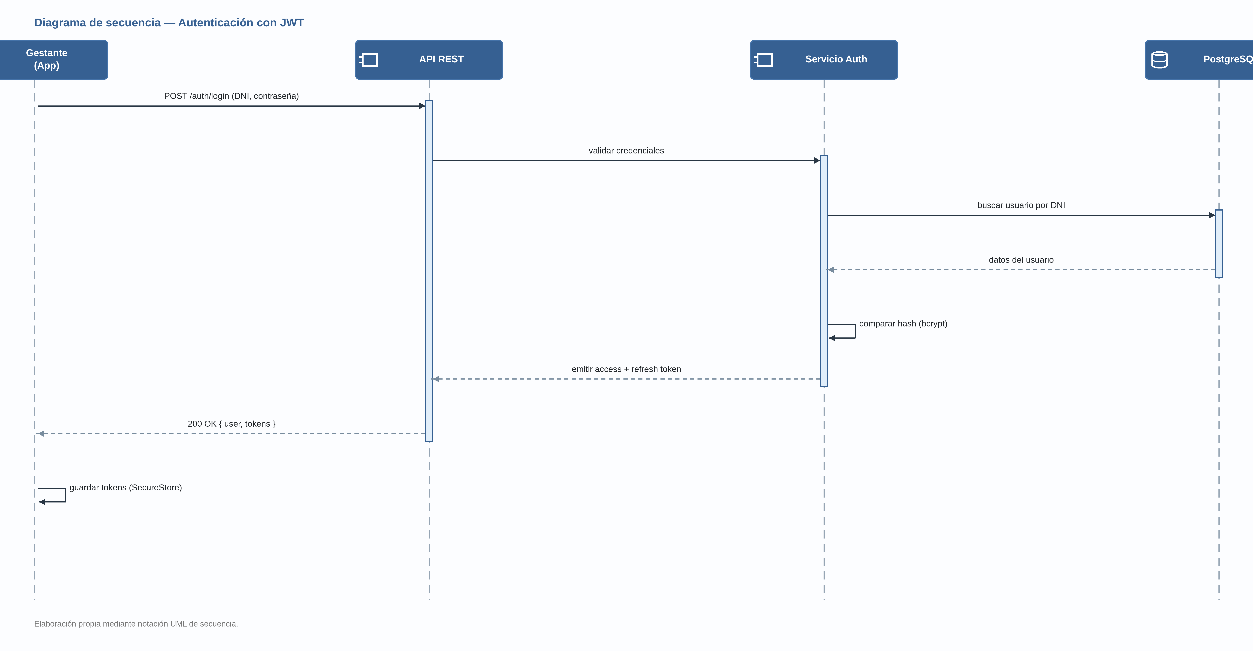
Nota. Elaboración propia mediante notación UML de secuencia. Se observa la verificación del hash de la contraseña con bcrypt y la emisión de los tokens de acceso y de refresco, almacenados de forma segura en el cliente.
La Figura 8 muestra el diagrama de secuencia del reporte de un signo de alarma, que detalla cómo colaboran el cliente, la API, el servicio clínico y el canal de tiempo real para notificar al obstetra.
Figura 8
Diagrama de secuencia del reporte de un signo de alarma
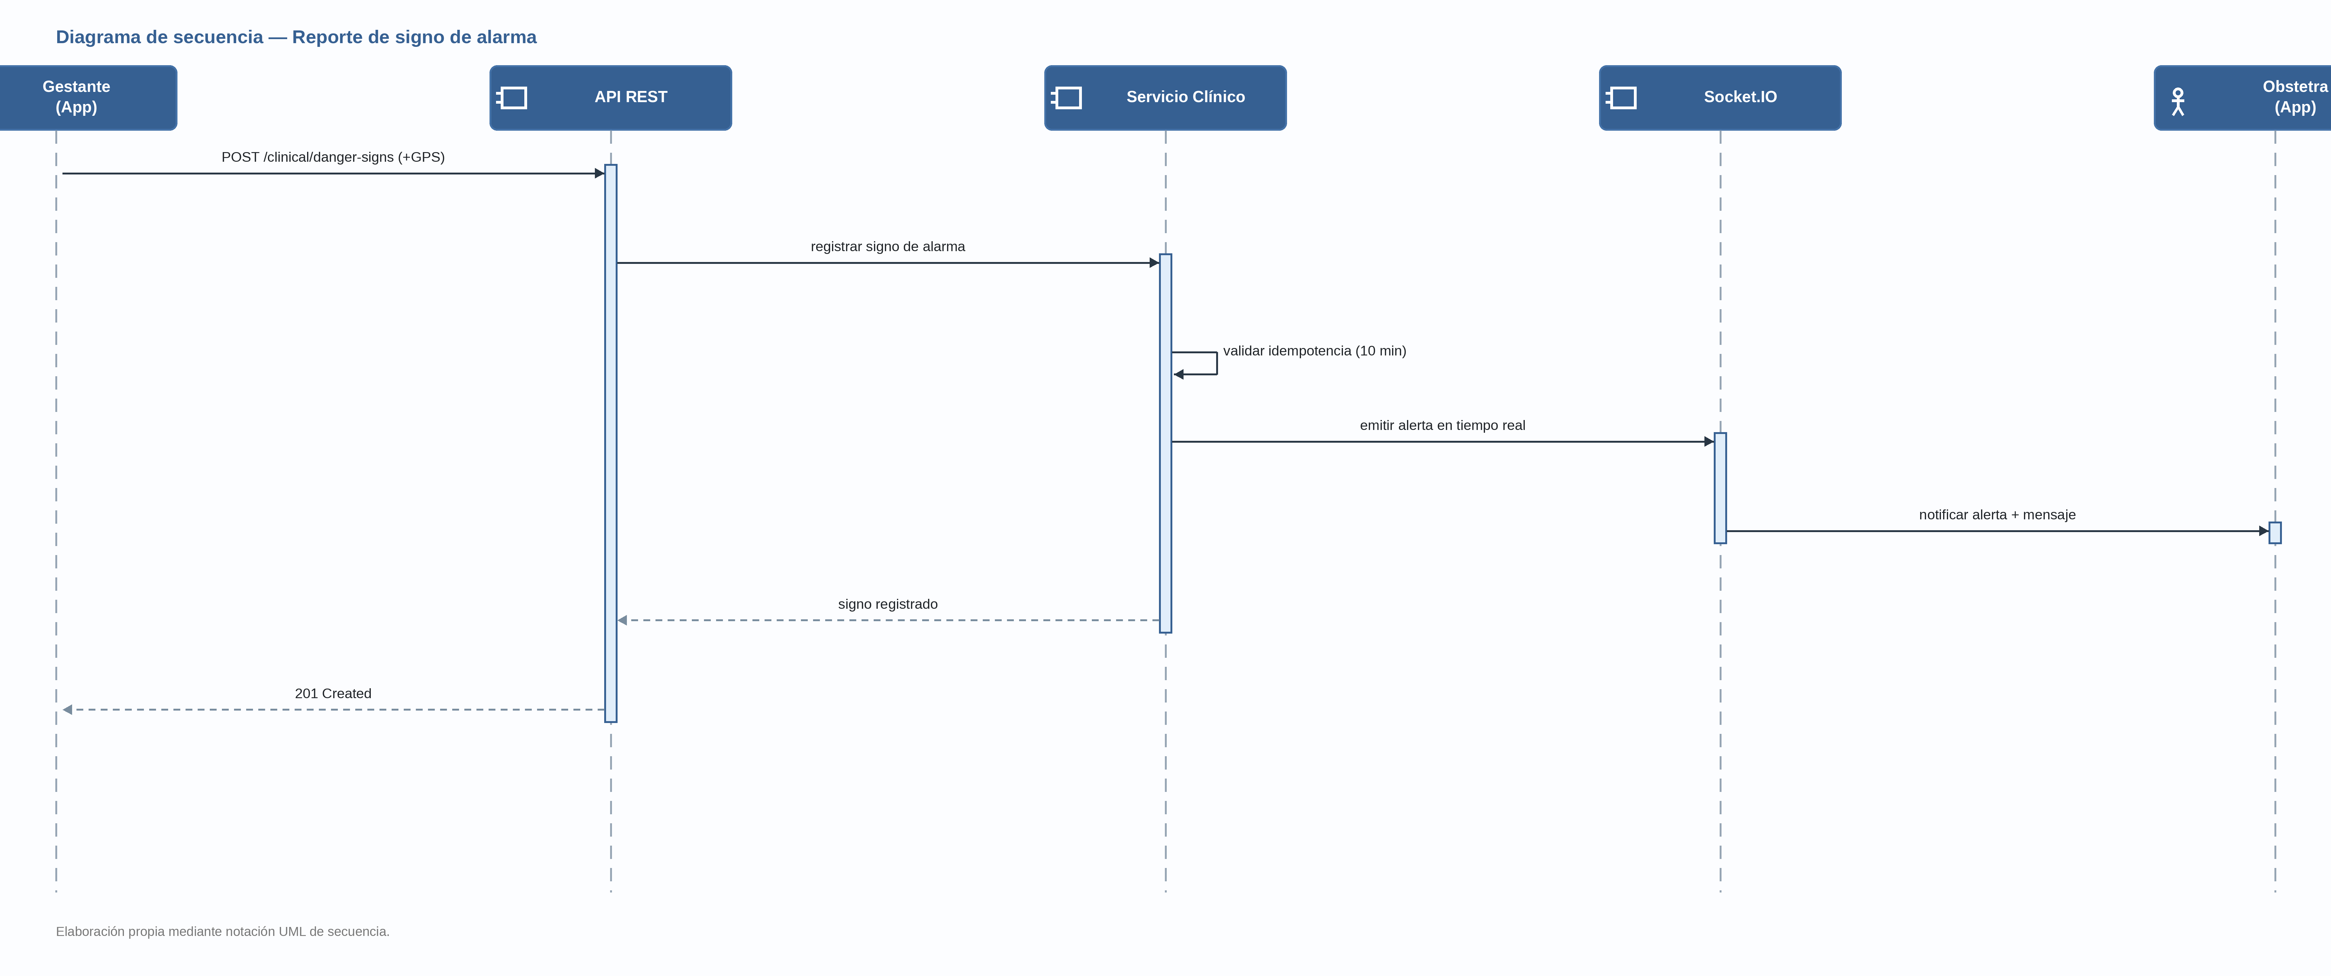
Nota. Elaboración propia mediante notación UML de secuencia. El servicio valida la idempotencia del reporte y emite la alerta en tiempo real hacia la aplicación del obstetra.
2.3 Diseño de Base de Datos
Para la persistencia de datos se estructuró un sistema relacional sobre PostgreSQL 16, optimizado para la lectura de reportes y la escritura concurrente. El esquema se gobierna mediante migraciones versionadas con Prisma, que constituyen la fuente única de verdad (RNF-008). El diseño comprende veintinueve entidades, agrupadas en torno a la gestante como entidad central. El diseño de la base de datos se documenta en tres niveles de abstracción sucesivos, conforme a la metodología clásica de diseño de bases de datos: el modelo conceptual (entidad-relación), el modelo lógico (relacional) y el modelo físico.
2.3.1 Modelo Conceptual (Entidad-Relación)
El modelo conceptual representa, a alto nivel, las entidades del dominio y sus relaciones, sin detallar tipos de datos. La entidad central es la gestante, de la que dependen sus controles, tratamientos, laboratorios, citas y signos de alarma; el usuario se especializa en gestante u obstetra. La Figura 9 presenta el modelo conceptual con la cardinalidad de sus relaciones.
Figura 9
Modelo conceptual (entidad-relación) del aplicativo VITMATERNA
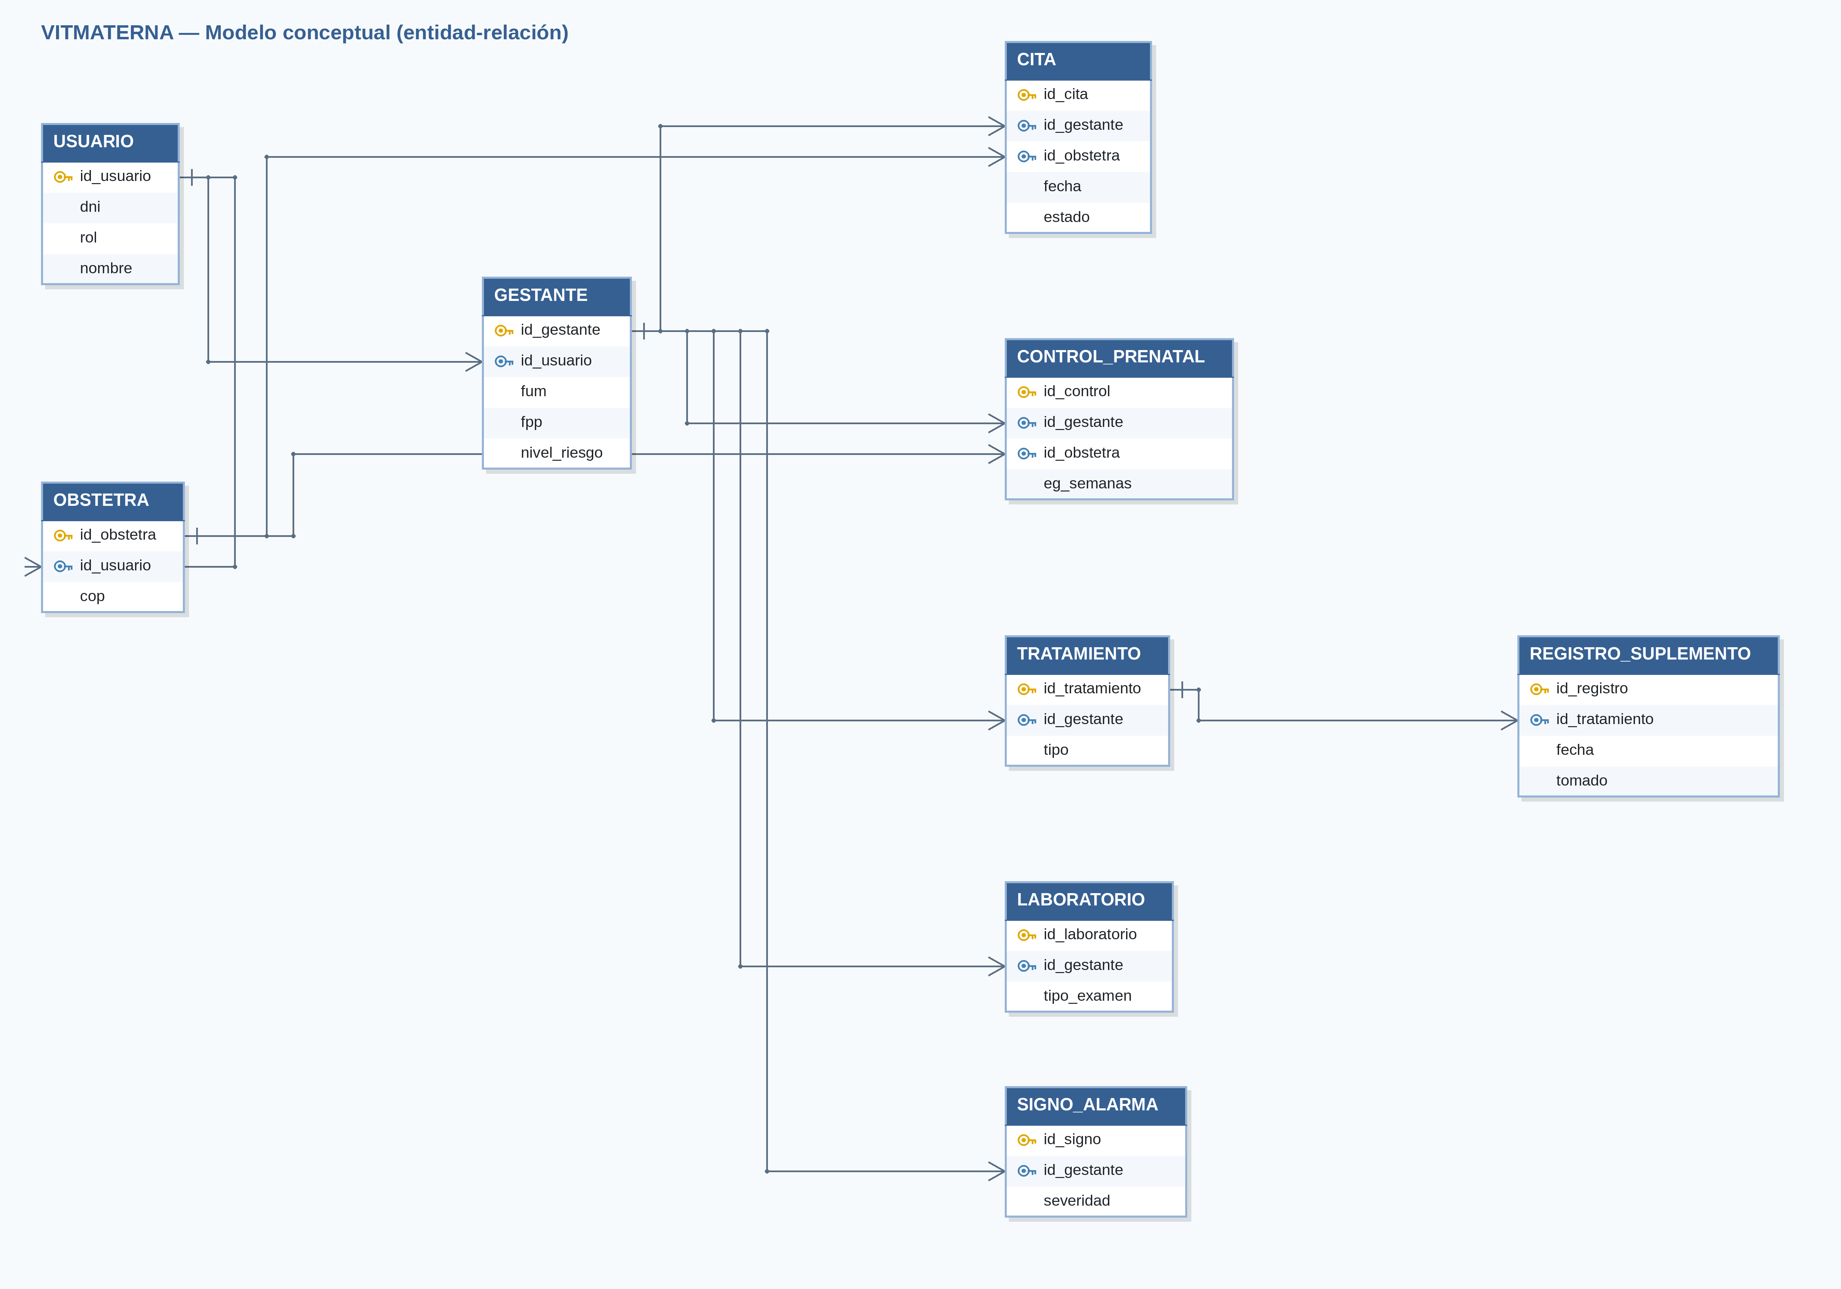
Nota. Elaboración propia mediante herramienta de modelado de bases de datos. Las relaciones se expresan con su cardinalidad uno-a-muchos (1:N); la gestante constituye la entidad central de la que dependen las demás.
2.3.2 Modelo Lógico (Relacional)
El modelo lógico o relacional traduce el modelo conceptual a un conjunto de relaciones (tablas) normalizadas, especificando para cada una sus atributos, su llave primaria y sus llaves foráneas, sin atarse aún a un gestor concreto. La Figura 10 presenta el modelo lógico del núcleo del sistema.
Figura 10
Modelo lógico (relacional) del núcleo del aplicativo VITMATERNA
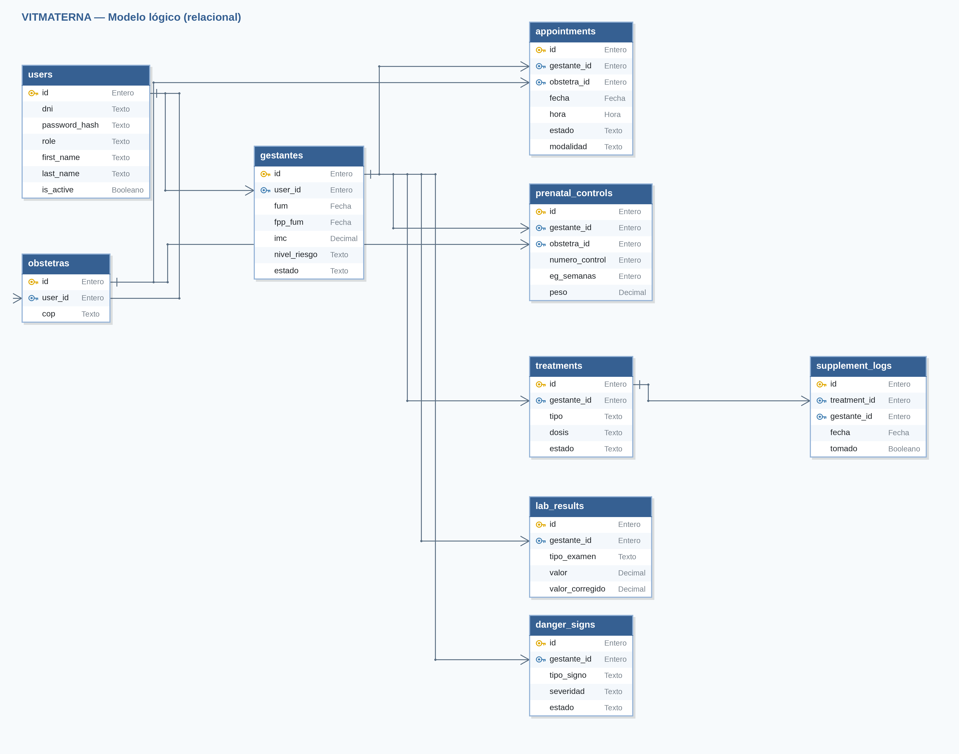
Nota. Elaboración propia mediante herramienta de modelado de bases de datos. Cada relación presenta sus atributos con tipos lógicos; la llave primaria encabeza cada tabla y las llaves foráneas (líneas conectoras) materializan las relaciones. El esquema se encuentra en tercera forma normal (3FN).
2.3.3 Modelo Físico
El modelo físico representa la implementación concreta del esquema en el sistema gestor PostgreSQL 16, detallando los tipos de datos reales de cada columna, las restricciones de integridad (PK, FK, UK) y las relaciones entre tablas. La Figura 11 presenta el modelo físico del núcleo del sistema, generado a partir del esquema implementado.
Figura 11
Modelo físico del aplicativo VITMATERNA (implementación en PostgreSQL)
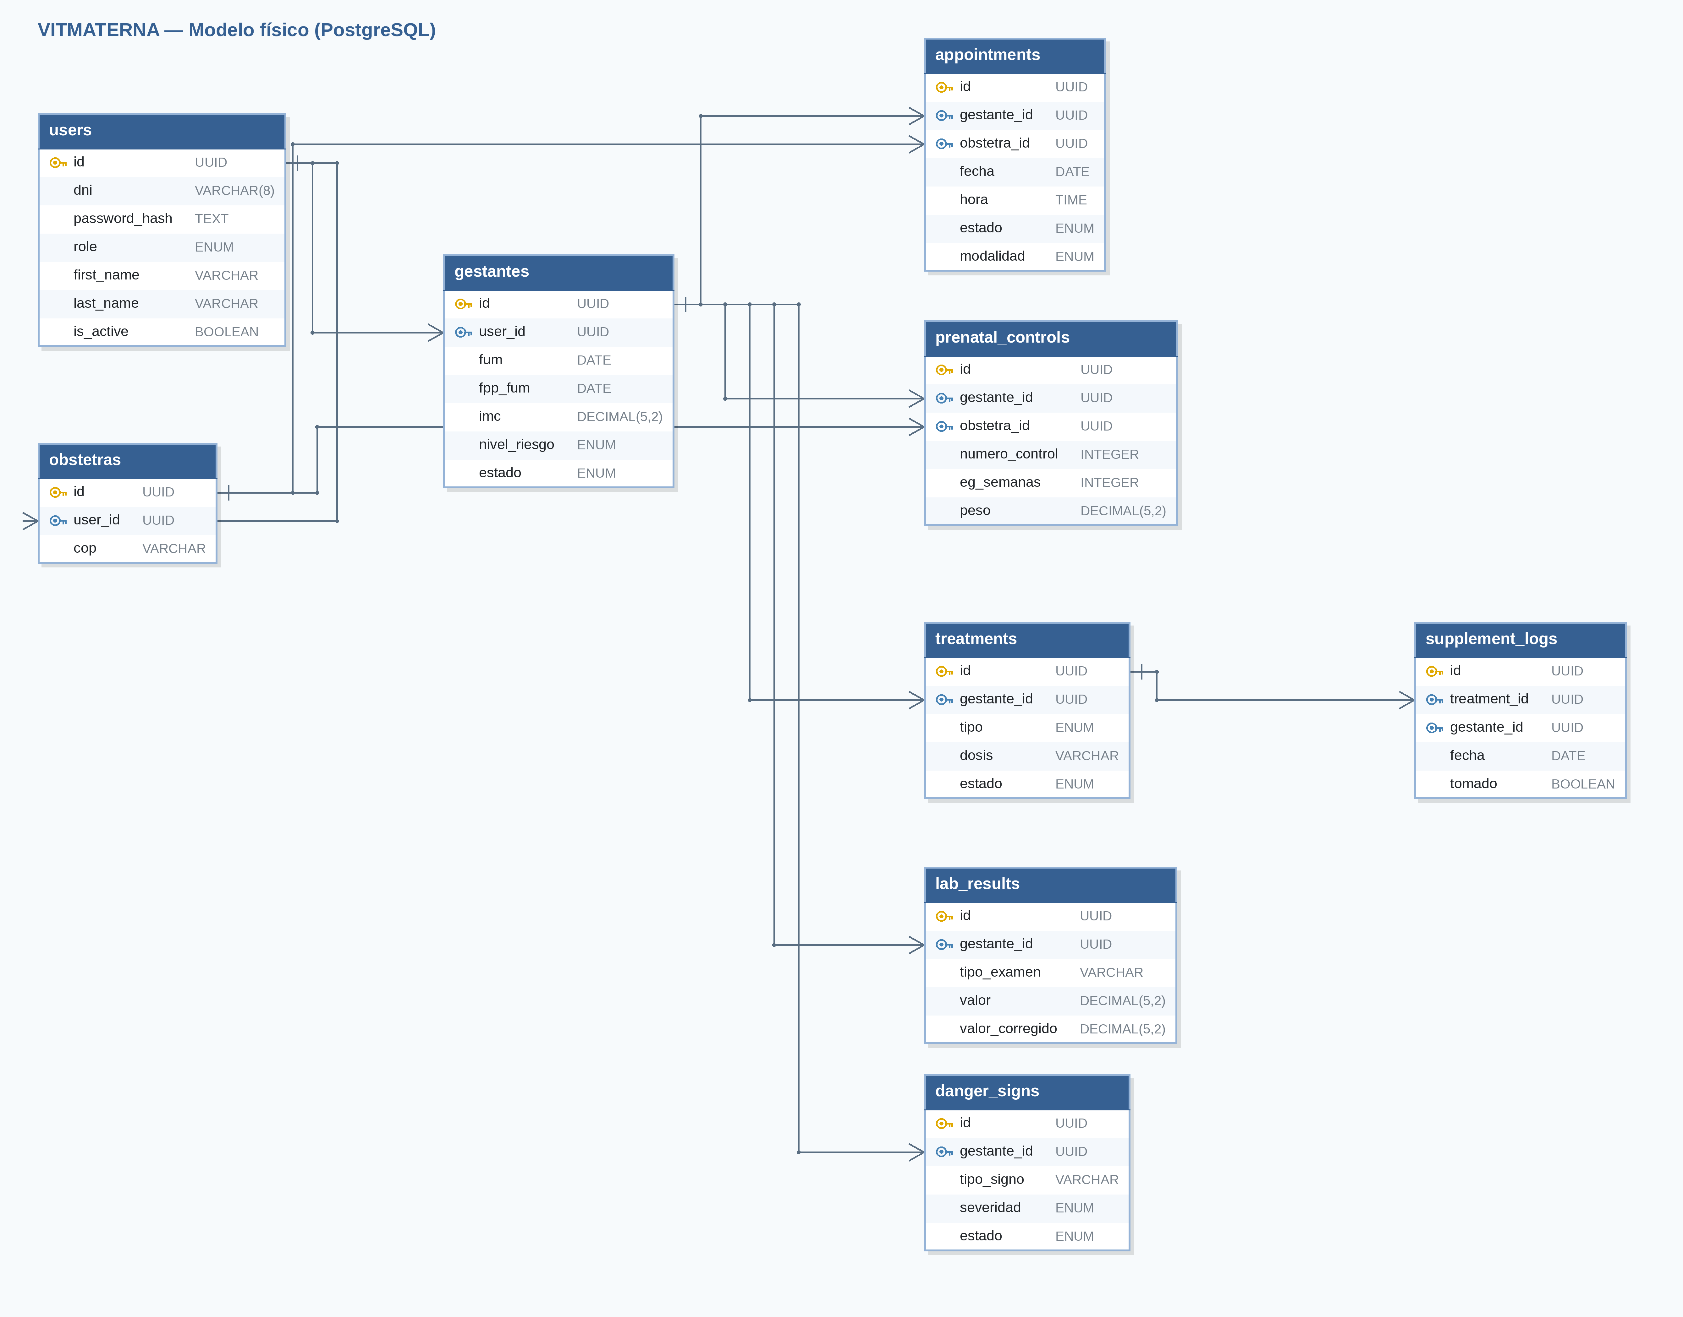
Nota. Elaboración propia mediante herramienta de modelado de bases de datos, a partir del esquema implementado en PostgreSQL. Cada entidad muestra sus columnas con el tipo de dato real; las llaves primarias (PK) encabezan cada tabla y las llaves foráneas (FK) establecen las relaciones.
2.3.4 Tipos Enumerados (ENUM)
El esquema define varios tipos enumerados que restringen los valores válidos de diversas columnas, garantizando la integridad de los datos. La Tabla 11 resume los principales.
Tabla 11
Principales tipos enumerados definidos en la base de datos
Tipo enumerado | Valores
user_role | gestante, obstetra, admin
nivel_riesgo | verde, amarillo, rojo
estado_gestante | activa, parto, puerperio, inactiva
estado_cita | programada, confirmada, asistida, no_asistida, solicitud_reprogramacion, reprogramada, cancelada
modalidad_cita | establecimiento, domiciliaria
tipo_tratamiento | acido_folico, sulfato_ferroso, calcio, otro
estado_tratamiento | activo, suspendido, completado
severidad_signo | leve, moderado, grave
estado_signo | pendiente, atendido, derivado
canal_notificacion | push, sms, whatsapp
estado_notificacion | pendiente, enviada, entregada, leida, fallida
tipo_mensaje | texto, imagen, alerta_emergencia, educacion
Nota. Elaboración propia a partir de la definición del esquema en PostgreSQL.
2.3.5 Diccionario de Datos
El diccionario de datos documenta de forma exhaustiva cada campo, su tipo de dato y sus restricciones. A modo de ejemplo, las Tablas 12 a 14 presentan el diccionario de las tres entidades centrales del sistema: gestantes, controles prenatales y registro de suplementos.
Tabla 12
Diccionario de datos — entidad gestantes
Atributo | Tipo de dato | PK/FK | Descripción
id | UUID | PK | Identificador único de la gestante.
user_id | UUID | FK, UK | Referencia al usuario asociado (relación 1:1).
historia_clinica | VARCHAR(20) | — | Número de historia clínica.
fecha_nacimiento | DATE | — | Fecha de nacimiento de la gestante.
fum | DATE | — | Fecha de la última menstruación.
fpp_fum | DATE | — | Fecha probable de parto calculada por la regla de Naegele.
imc | DECIMAL(5,2) | — | Índice de masa corporal.
nivel_riesgo | nivel_riesgo | — | Nivel de riesgo calculado (verde, amarillo, rojo).
estado | estado_gestante | — | Estado de la gestante (activa por defecto).
created_at | TIMESTAMPTZ | — | Fecha de creación del registro.
updated_at | TIMESTAMPTZ | — | Fecha de última actualización.
Nota. Elaboración propia. Se omiten columnas antropométricas y de antecedentes por brevedad.
Tabla 13
Diccionario de datos — entidad prenatal_controls
Atributo | Tipo de dato | PK/FK | Descripción
id | UUID | PK | Identificador único del control prenatal.
gestante_id | UUID | FK | Gestante a la que pertenece el control.
obstetra_id | UUID | FK | Obstetra que registró el control.
numero_control | INTEGER | — | Número correlativo del control.
eg_semanas | INTEGER | — | Edad gestacional en semanas.
peso | DECIMAL(5,2) | — | Peso de la gestante en el control.
presion_sistolica | INTEGER | — | Presión arterial sistólica.
presion_diastolica | INTEGER | — | Presión arterial diastólica.
fcf | INTEGER | — | Frecuencia cardíaca fetal.
altura_uterina | DECIMAL(5,2) | — | Altura uterina medida.
fecha | TIMESTAMPTZ | — | Fecha del control prenatal.
Nota. Elaboración propia. El control prenatal dispara el recálculo automático del nivel de riesgo de la gestante.
Tabla 14
Diccionario de datos — entidad supplement_logs
Atributo | Tipo de dato | PK/FK | Descripción
id | UUID | PK | Identificador único del registro de toma.
treatment_id | UUID | FK | Tratamiento al que pertenece la toma.
gestante_id | UUID | FK | Gestante que registra la toma.
fecha | DATE | — | Fecha a la que corresponde la toma.
tomado | BOOLEAN | — | Indica si el suplemento fue tomado ese día.
hora_registro | TIMESTAMPTZ | — | Fecha y hora exactas del registro.
notas | TEXT | — | Observación opcional asociada a la toma.
created_at | TIMESTAMPTZ | — | Fecha de creación del registro.
Nota. Elaboración propia. La combinación de treatment_id y fecha permite identificar de forma idempotente cada toma diaria.
2.3.6 Relaciones entre Entidades
La Tabla 15 resume las principales relaciones por llave foránea entre las entidades del sistema, con su acción de borrado.
Tabla 15
Principales relaciones por llave foránea del esquema
Tabla origen | Columna | Tabla destino | ON DELETE
gestantes | user_id | users | CASCADE
obstetras | user_id | users | CASCADE
antecedentes | gestante_id | gestantes | CASCADE
appointments | gestante_id | gestantes | CASCADE
prenatal_controls | gestante_id | gestantes | CASCADE
treatments | gestante_id | gestantes | CASCADE
supplement_logs | treatment_id | treatments | CASCADE
lab_results | gestante_id | gestantes | CASCADE
danger_signs | gestante_id | gestantes | CASCADE
messages | content_id | educational_content | SET NULL
Nota. Elaboración propia a partir del esquema relacional implementado con Prisma.

3. Codificación
La codificación se basó en estándares sólidos, control de versiones con Git y refactorización continua, principios centrales de XP (Beck & Andres, 2004). Se implementó una arquitectura modular orientada a servicios con una API REST que desacopla el cliente del servidor, y un cerebro clínico que centraliza los cálculos definidos por la normativa del MINSA y la OMS, garantizando que el servidor sea la única fuente de verdad.
3.1 Estructura del Proyecto y Stack Tecnológico
El sistema emplea un patrón cliente-servidor comunicado mediante una API RESTful y un canal WebSocket. La Tabla 16 resume el stack tecnológico con sus versiones.
Tabla 16
Stack tecnológico del aplicativo VITMATERNA
Capa | Tecnología (versión) | Propósito
Backend | Node.js 22, Express 5, TypeScript 5 | API REST, lógica de negocio y tipado estático.
ORM | Prisma 6 | Mapeo objeto-relacional y migraciones versionadas.
Tiempo real | Socket.IO 4 | Chat clínico, presencia y alertas en tiempo real.
Base de datos | PostgreSQL 16 | Persistencia relacional y fuente de verdad.
Caché | Redis 7 | Caché y soporte de tareas en segundo plano.
Frontend | Expo SDK 56, React Native 0.85, React 19 | Aplicación multiplataforma (Android y web).
Estado/datos | Zustand 5, TanStack Query 5 | Estado global y datos del servidor con persistencia offline.
Seguridad | JWT (jsonwebtoken), bcrypt, expo-secure-store | Autenticación, hashing y almacenamiento cifrado de tokens.
Despliegue | Docker, Docker Compose, Nginx | Contenerización y servicio en producción.
Nota. Elaboración propia a partir de los archivos de dependencias del proyecto (package.json del backend y del frontend).
La organización del código del backend sigue una estructura modular por dominio, donde cada módulo agrupa sus rutas, su controlador, su servicio y sus esquemas de validación, como se muestra en la Figura 12.
Figura 12
Árbol de estructura del backend (Express + TypeScript)
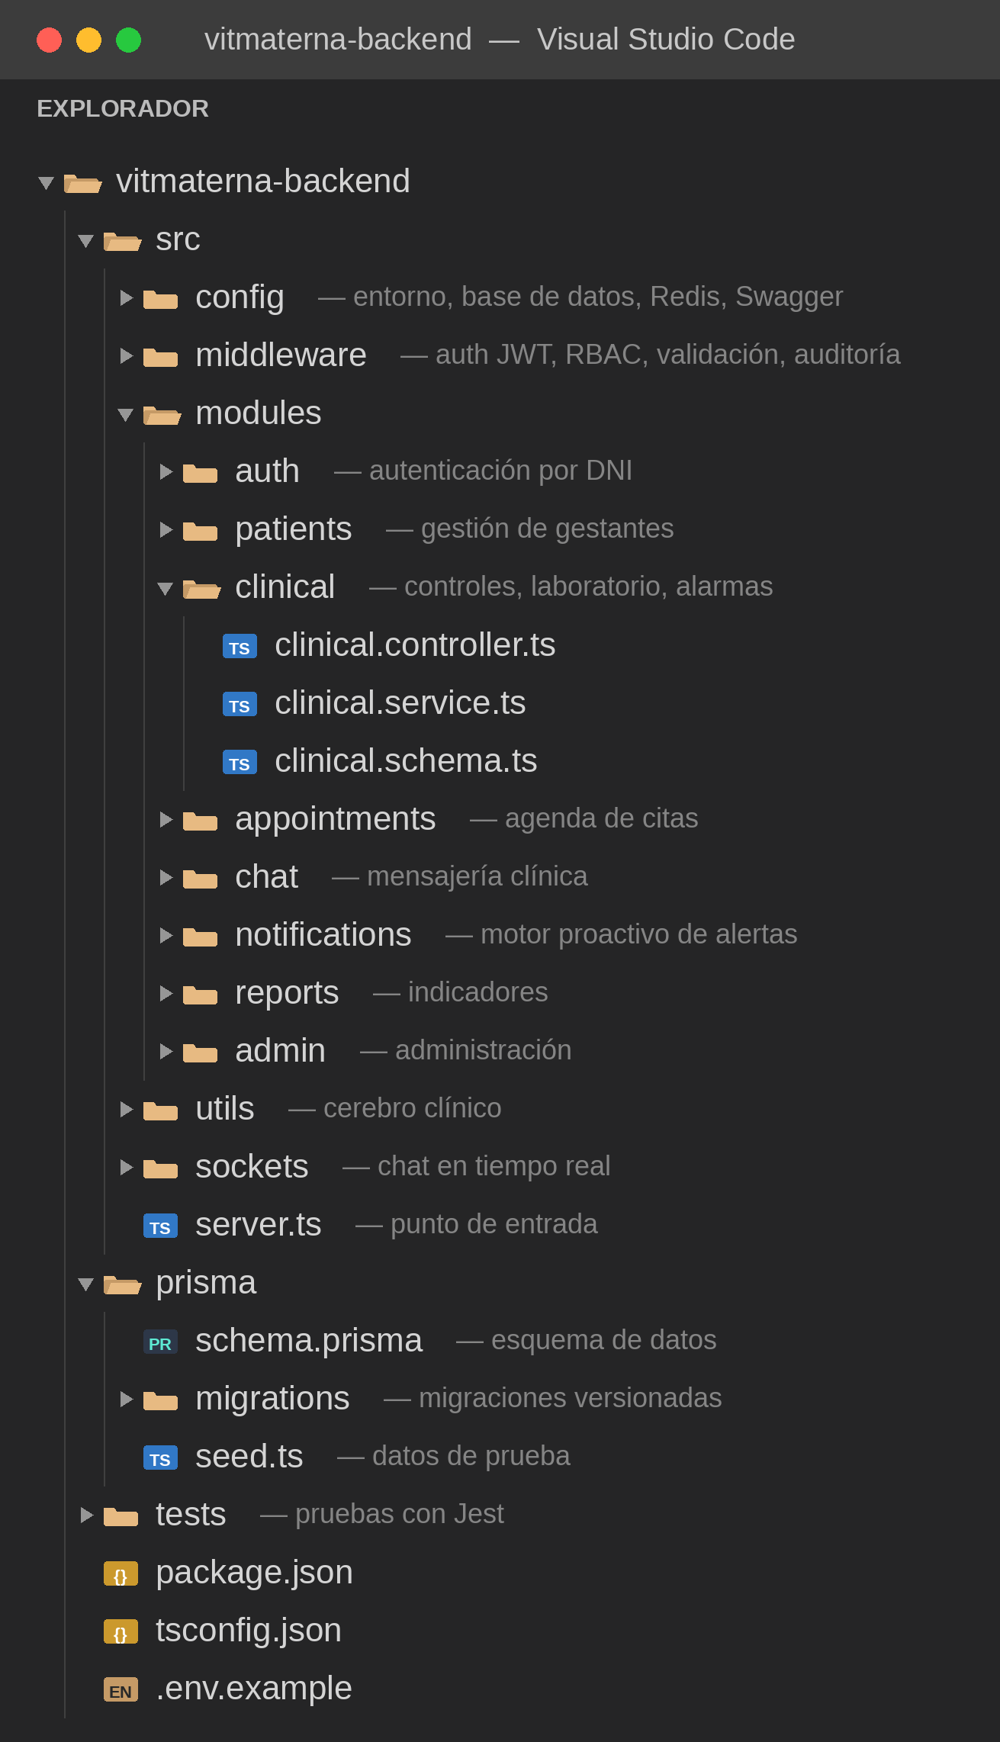
Nota. Elaboración propia, visualizada en el explorador de Visual Studio Code. La estructura modular por dominio —donde cada módulo agrupa su controlador, su servicio y sus esquemas— facilitó el desarrollo iterativo y la refactorización continua propios de XP.
El frontend, construido con Expo y React Native, sigue una organización por rol y características, con un sistema offline-first, como se muestra en la Figura 13.
Figura 13
Árbol de estructura del frontend (Expo / React Native)
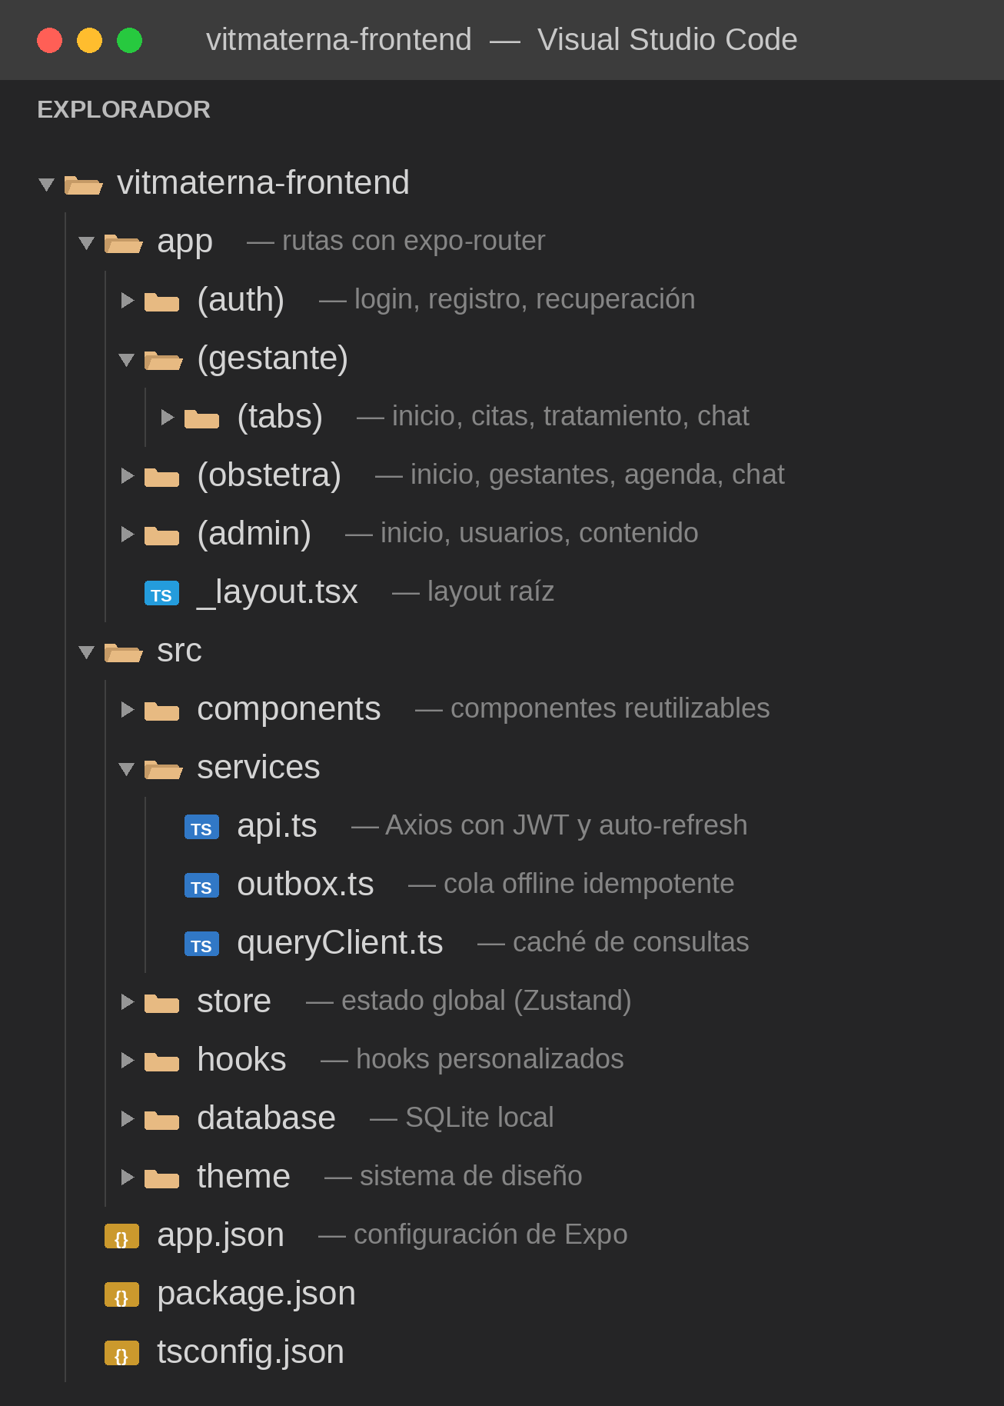
Nota. Elaboración propia, visualizada en el explorador de Visual Studio Code. La cola offline (outbox) y la caché de consultas implementan la estrategia offline-first del cliente; las rutas se organizan por rol mediante expo-router.
3.2 Fragmentos de Código Principales
A continuación se presentan fragmentos representativos del código fuente del sistema. El Código de la Figura 14 muestra la corrección de la hemoglobina por altitud y la clasificación de la anemia, indispensable en un establecimiento situado a 2 926 metros sobre el nivel del mar, e implementa el requerimiento RF-005.
Figura 14
Corrección de hemoglobina por altitud (hemoglobinCorrection.ts)
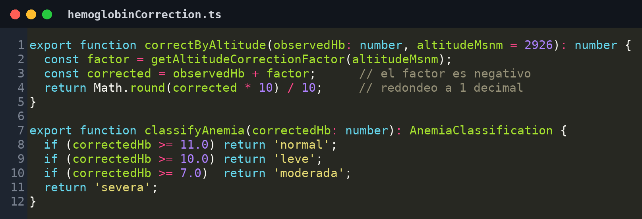
Nota. Elaboración propia. El factor de corrección es negativo y depende de la altitud; la clasificación de la anemia se realiza sobre la hemoglobina ya corregida, según los criterios del MINSA (2013).
El Código de la Figura 15 muestra el cálculo automático del nivel de riesgo, que asigna un puntaje a cada factor clínico y determina el color del semáforo (RF-004). Este cálculo se ejecuta en el servidor al registrarse cada control, laboratorio o antecedente.
Figura 15
Cálculo automático del nivel de riesgo (riskCalculator.ts)
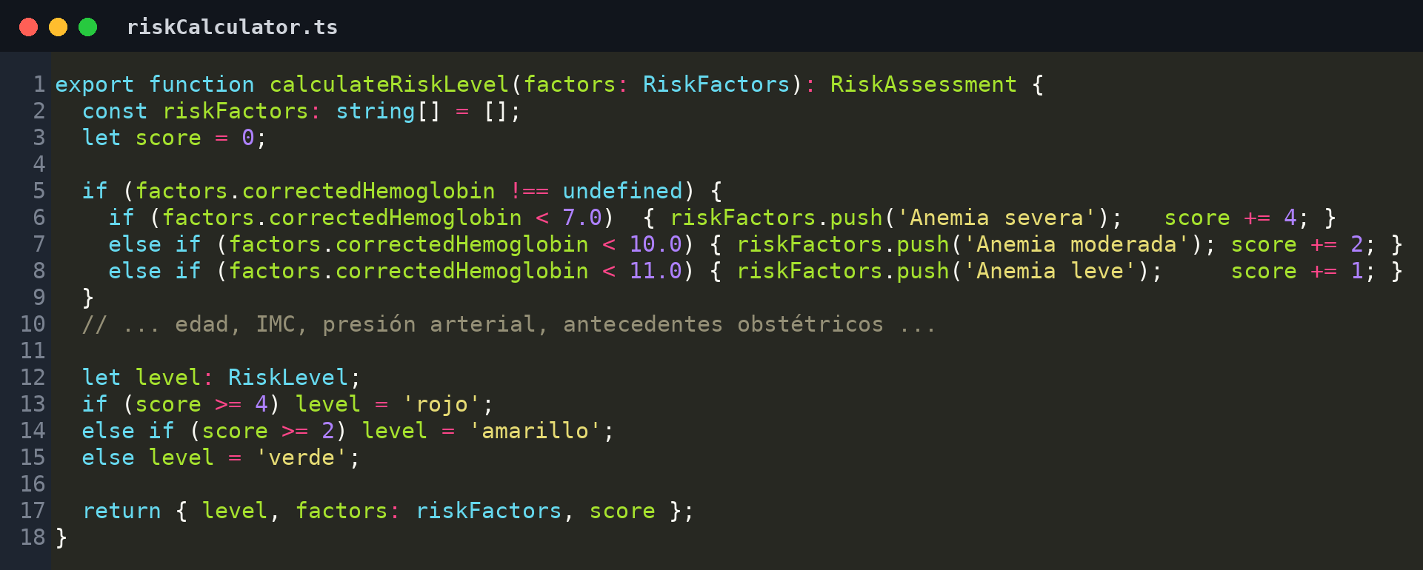
Nota. Elaboración propia. El nivel de riesgo resulta de la suma de los puntajes de cada factor clínico; un puntaje igual o mayor a cuatro clasifica a la gestante en riesgo alto (rojo).
El Código de la Figura 16 muestra el middleware de autenticación, que verifica el token JWT en cada solicitud protegida y adjunta la identidad del usuario a la petición, materializando el requerimiento RNF-001.
Figura 16
Middleware de autenticación JWT (auth.middleware.ts)
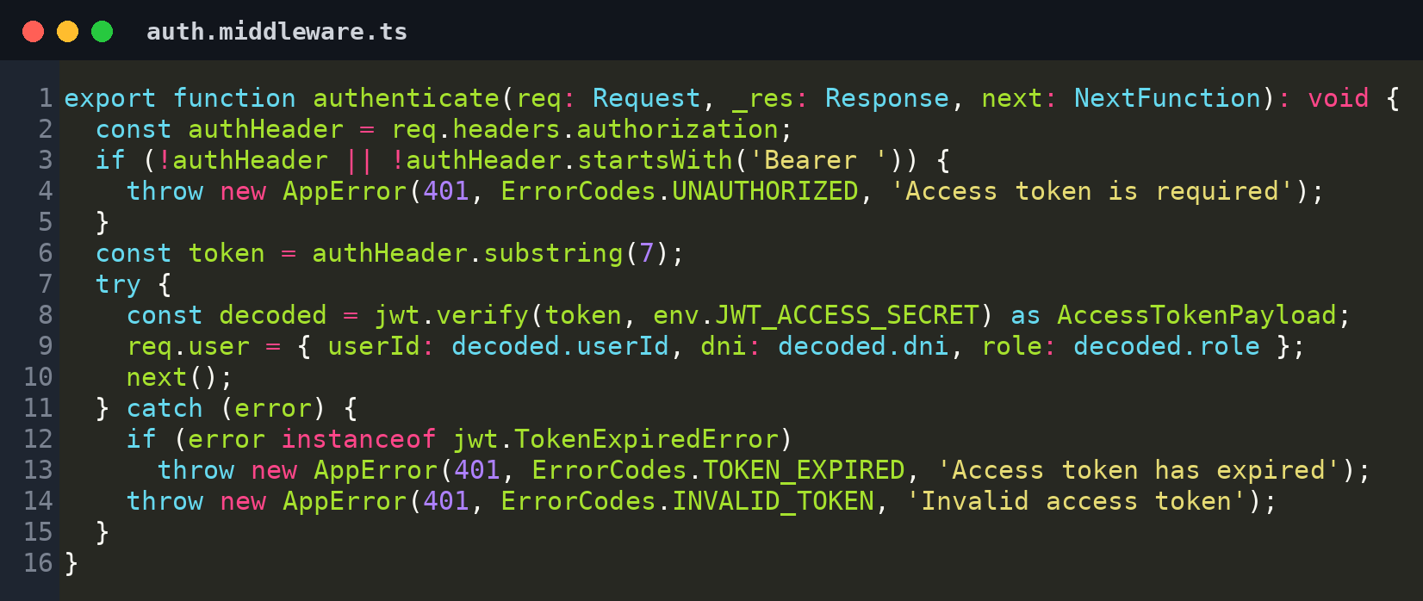
Nota. Elaboración propia. El middleware rechaza las solicitudes sin token válido y distingue entre un token expirado y uno inválido para devolver el código de error apropiado.
El Código de la Figura 17 muestra el cálculo único de la adherencia a la suplementación, definido como el cociente entre los días con toma registrada y los días esperados (RF-009). Centralizar esta fórmula garantiza que todos los módulos reporten el mismo valor.
Figura 17
Cálculo único de la adherencia a la suplementación (adherence.ts)
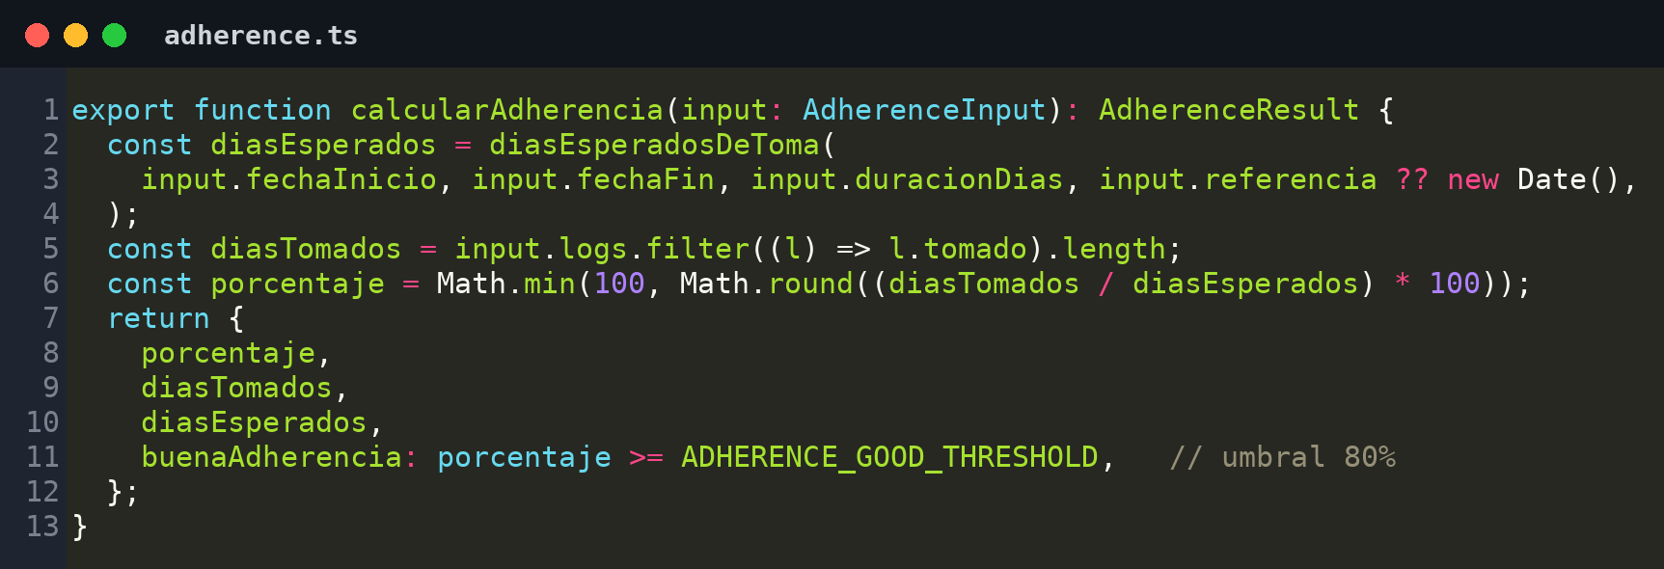
Nota. Elaboración propia. El umbral de buena adherencia se fija en 80 %, conforme al estándar de la literatura sobre suplementación con hierro y ácido fólico.
3.3 Interfaces de Usuario Desarrolladas
Como resultado de la codificación se construyeron las interfaces de usuario del sistema, diseñadas con un sistema de diseño coherente y adaptabilidad a distintos tamaños de pantalla, priorizando la usabilidad para usuarias con distintos niveles de alfabetización digital (RNF-002). La Figura 18 muestra la pantalla de inicio de sesión.
Figura 18
Interfaz de inicio de sesión del aplicativo VITMATERNA
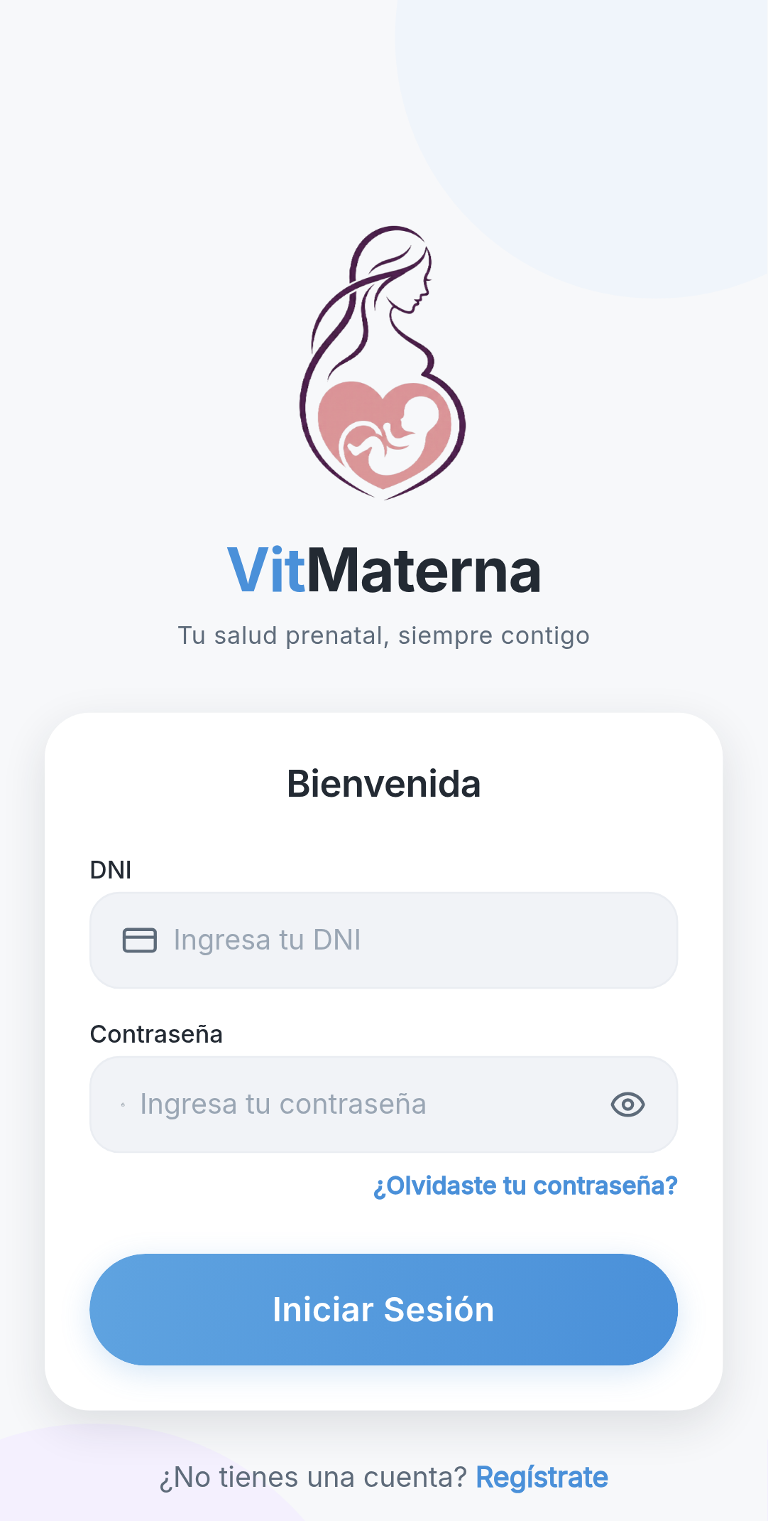
Nota. Captura de la interfaz de autenticación por DNI y contraseña (RF-001, HU-01). Desde esta pantalla la usuaria también puede registrarse o recuperar su contraseña.
La Figura 19 presenta la pantalla de inicio y la gestión de citas del rol gestante, donde se visualiza el estado del embarazo, el semáforo de riesgo y la próxima cita (RF-003, HU-03).
Figura 19
Interfaz de inicio y de citas del rol gestante
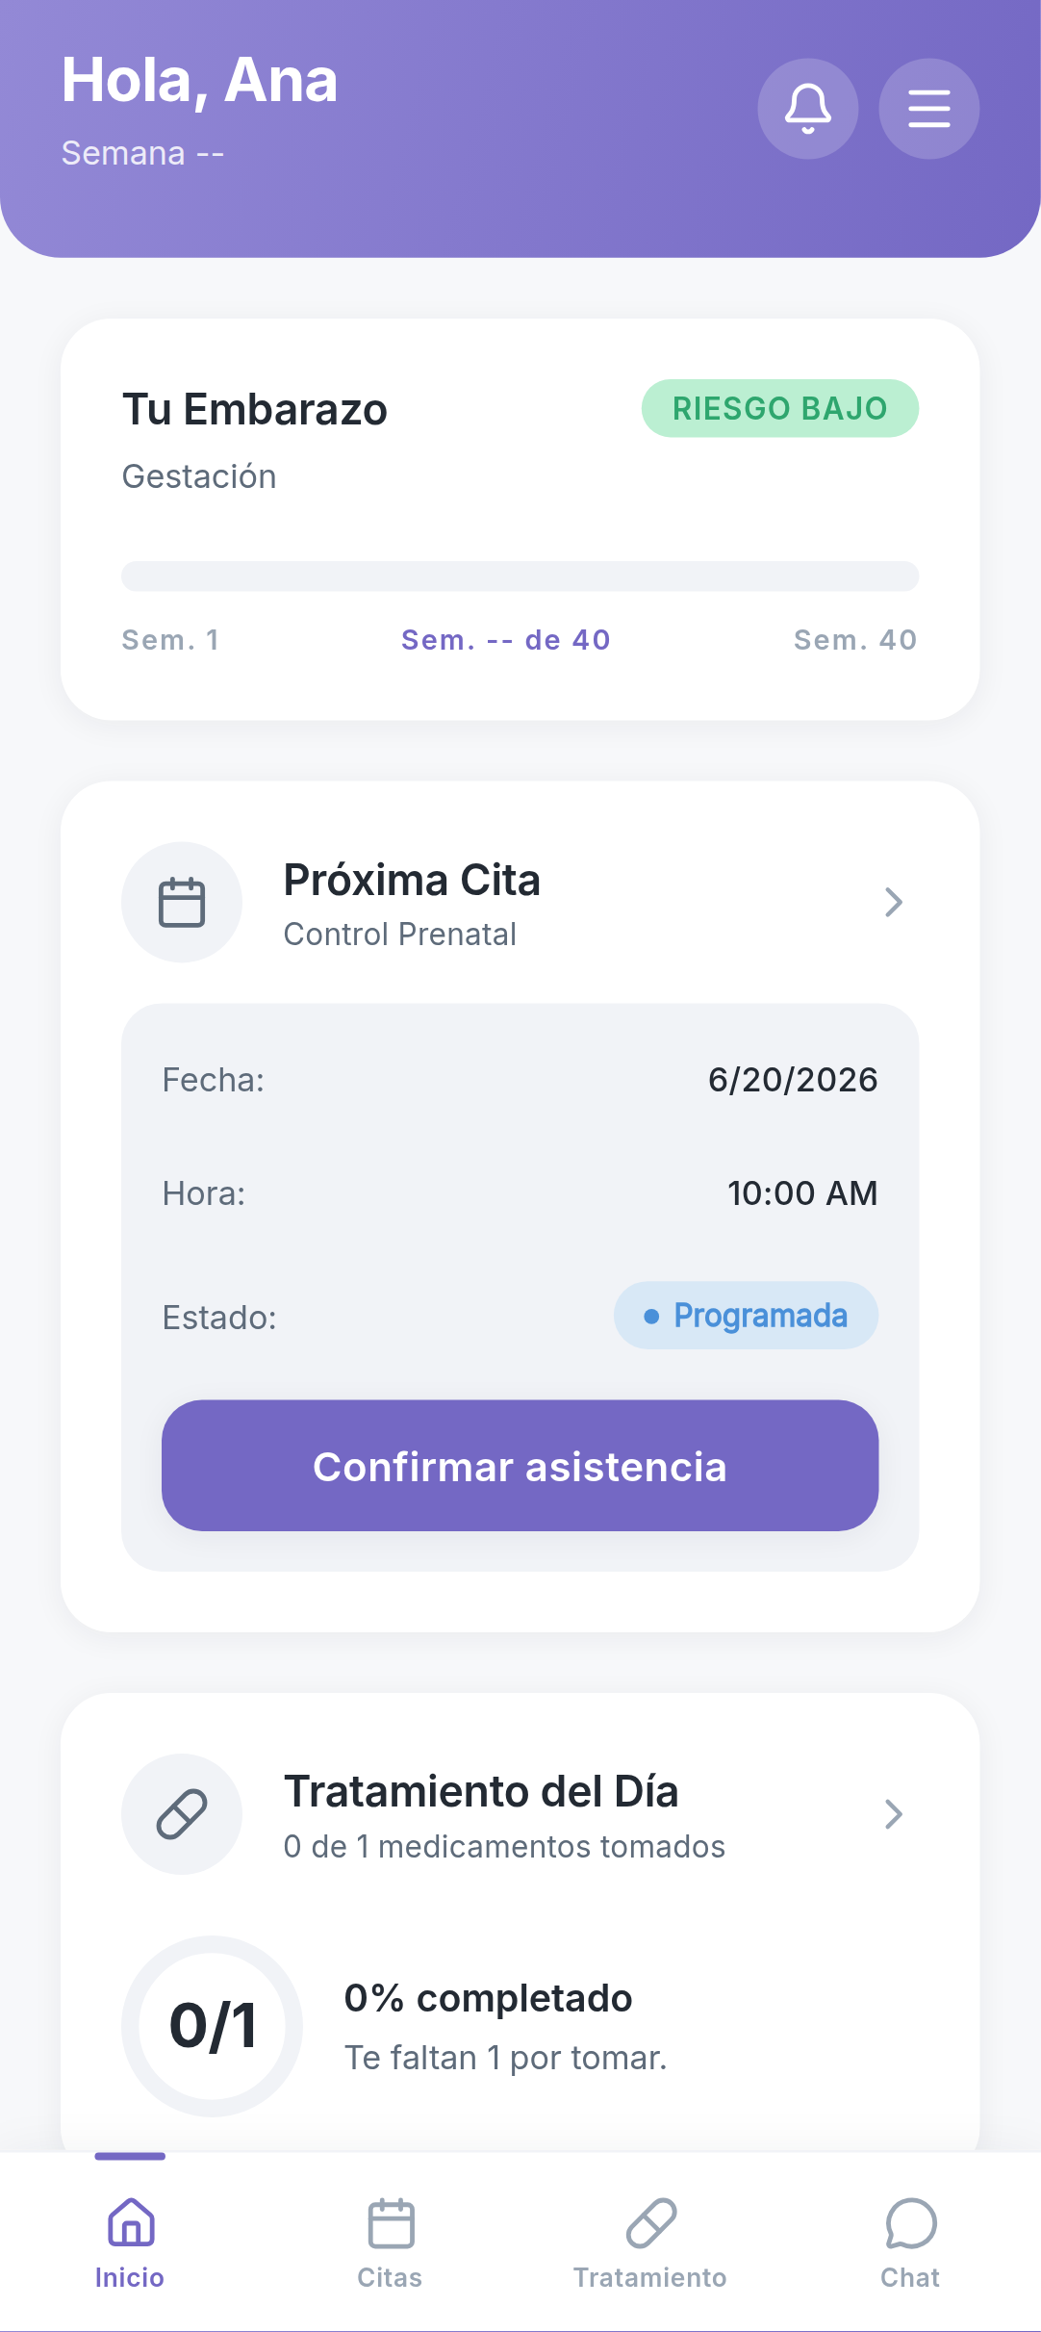 | 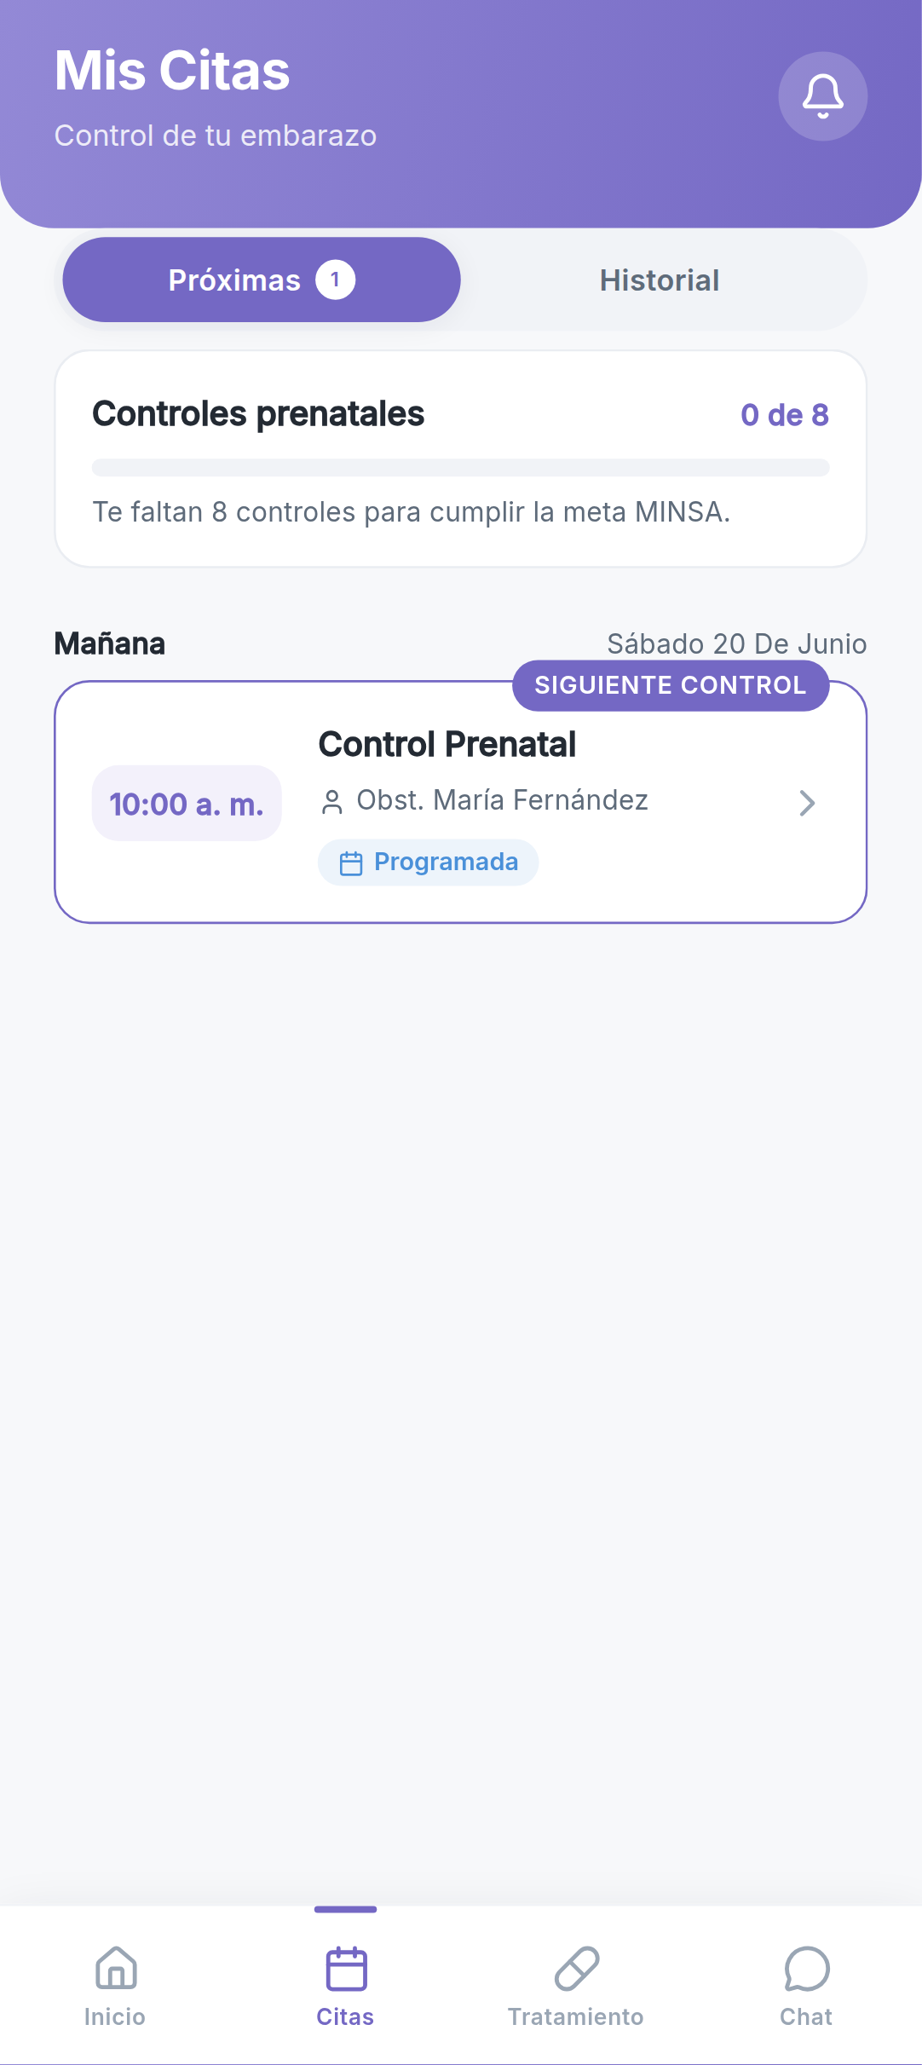
Nota. Capturas del aplicativo. A la izquierda, el panel de inicio con el estado del embarazo, el semáforo de riesgo y las acciones rápidas; a la derecha, la gestión de las citas prenatales (RF-007).
La Figura 20 muestra el registro del tratamiento y el chat clínico, funciones esenciales para los objetivos de la investigación (RF-009 y RF-011, HU-07 y HU-09).
Figura 20
Interfaz de tratamiento y de chat clínico del rol gestante
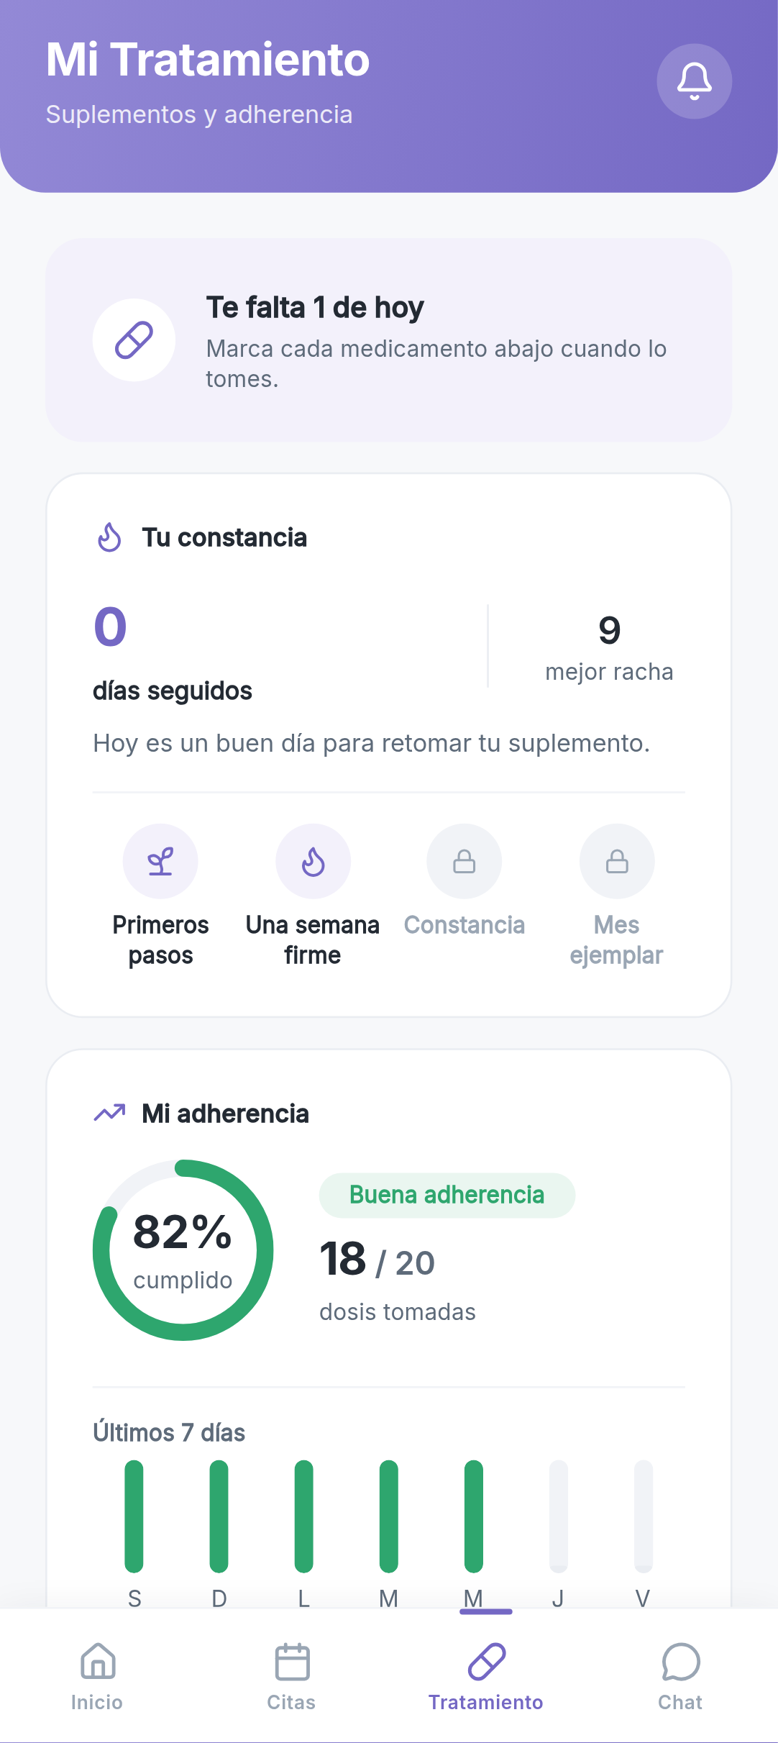 | 
Nota. Capturas del aplicativo. A la izquierda, el registro diario de la toma de suplementos; a la derecha, el chat en tiempo real con el obstetra.
La Figura 21 presenta el contenido educativo y el reporte de signos de alarma con geolocalización (RF-012 y RF-010, HU-10 y HU-08).
Figura 21
Interfaz de contenido educativo y de signos de alarma del rol gestante
 | 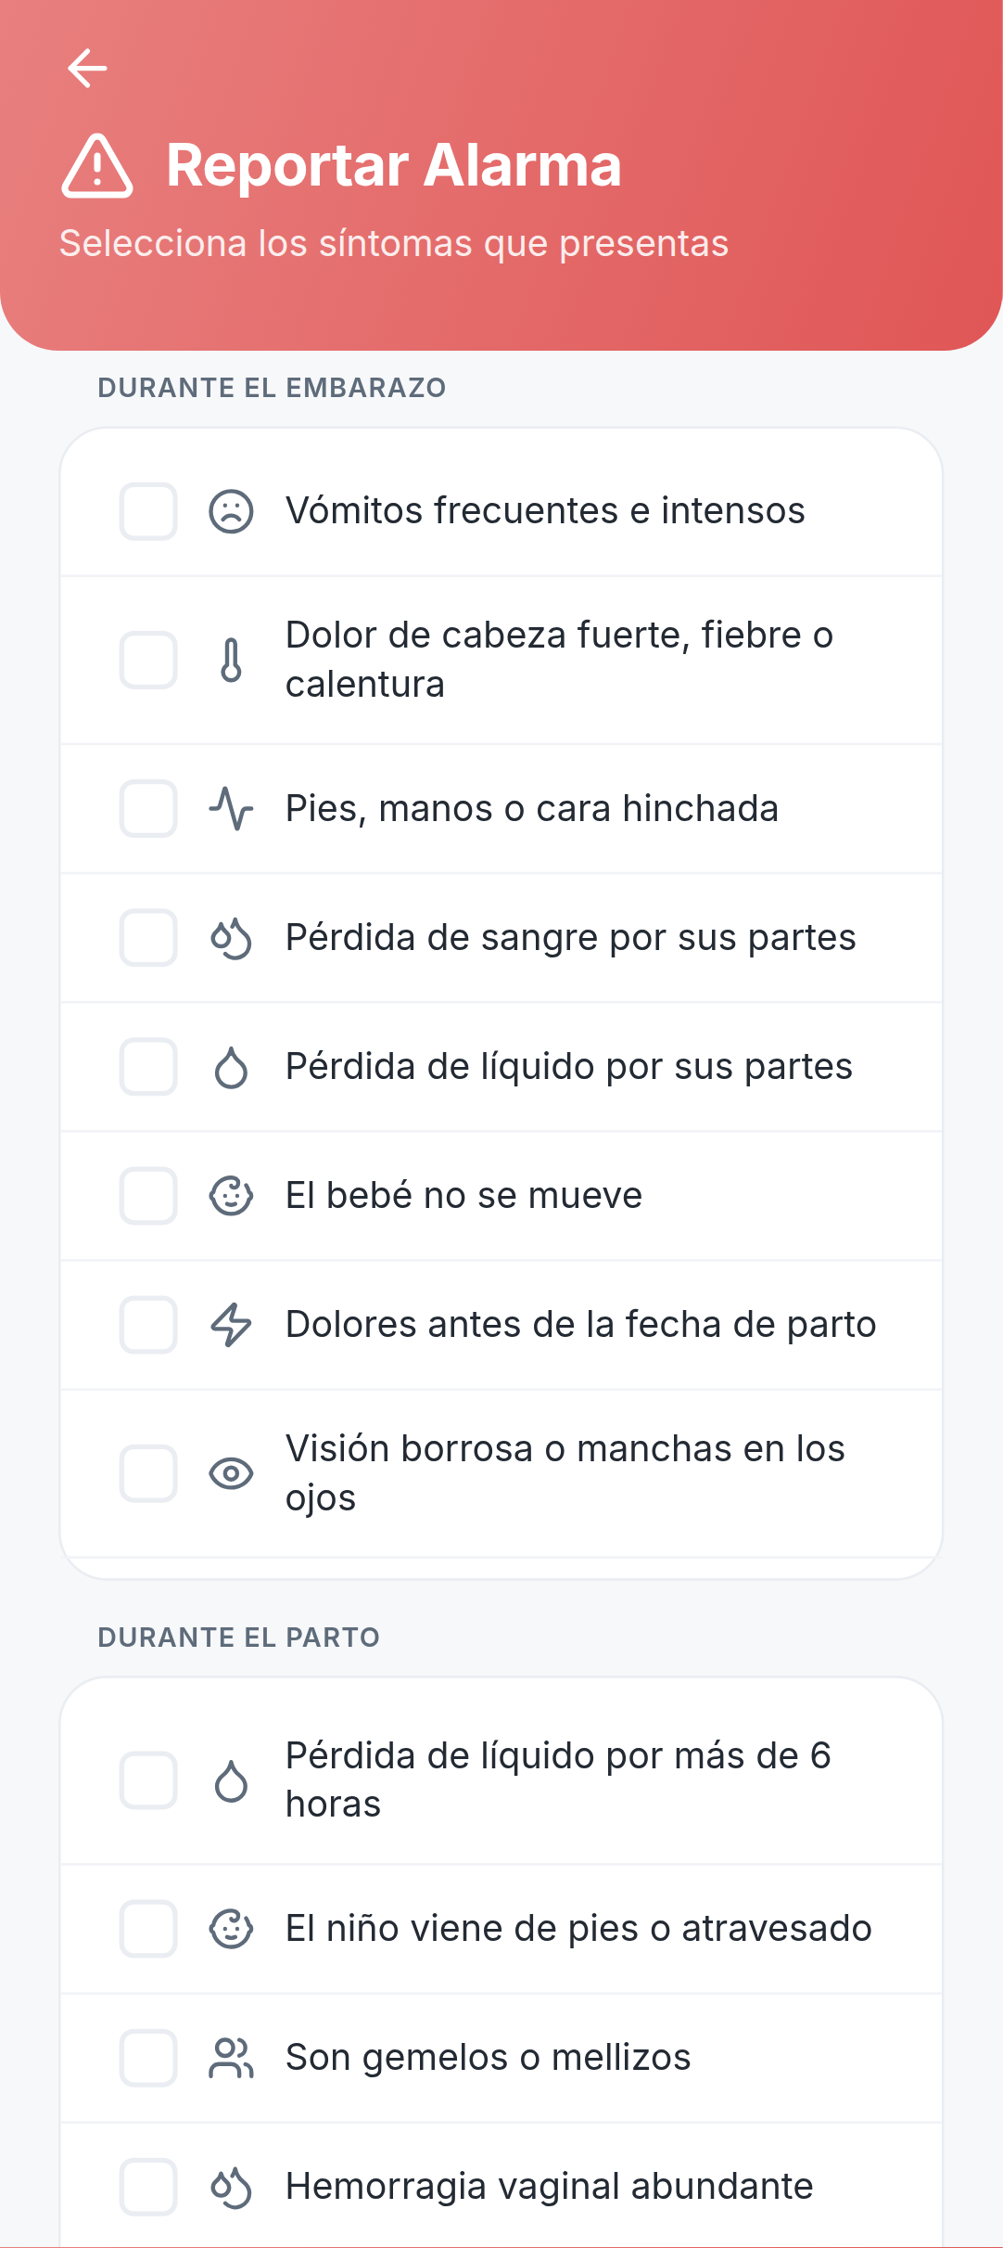
Nota. Capturas del aplicativo. A la izquierda, la biblioteca de contenido educativo; a la derecha, el reporte de signos de alarma que activa la alerta al obstetra.
La Figura 22 muestra el panel de inicio y la lista de gestantes del rol obstetra, que resume las pacientes a cargo, las citas del día y las alertas pendientes.
Figura 22
Interfaz de inicio y de lista de gestantes del rol obstetra
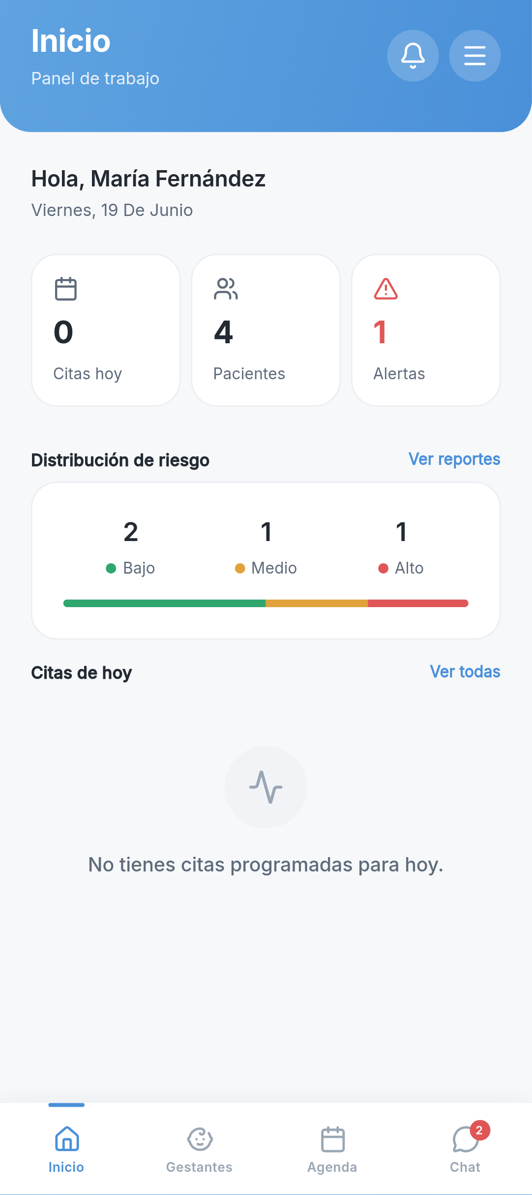 | 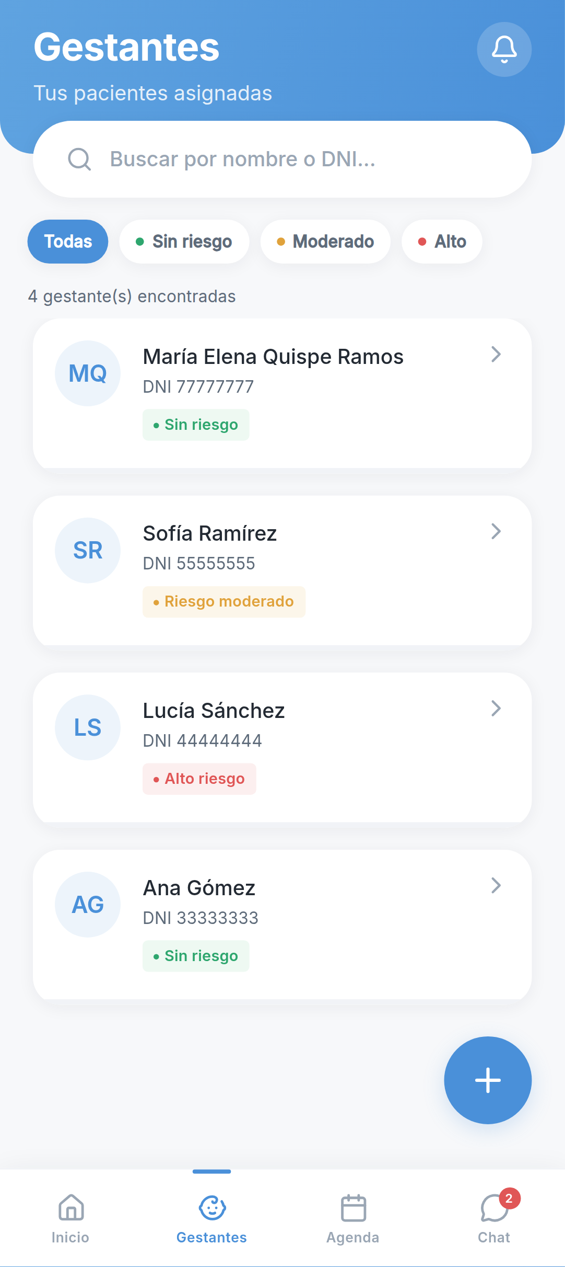
Nota. Capturas del aplicativo. A la izquierda, el panel de trabajo del obstetra; a la derecha, la lista de gestantes asignadas con su nivel de riesgo.
La Figura 23 presenta la agenda de citas y la historia clínica de una gestante de alto riesgo, desde donde el obstetra gestiona los controles (RF-006, RF-007).
Figura 23
Interfaz de agenda de citas y de historia clínica del rol obstetra
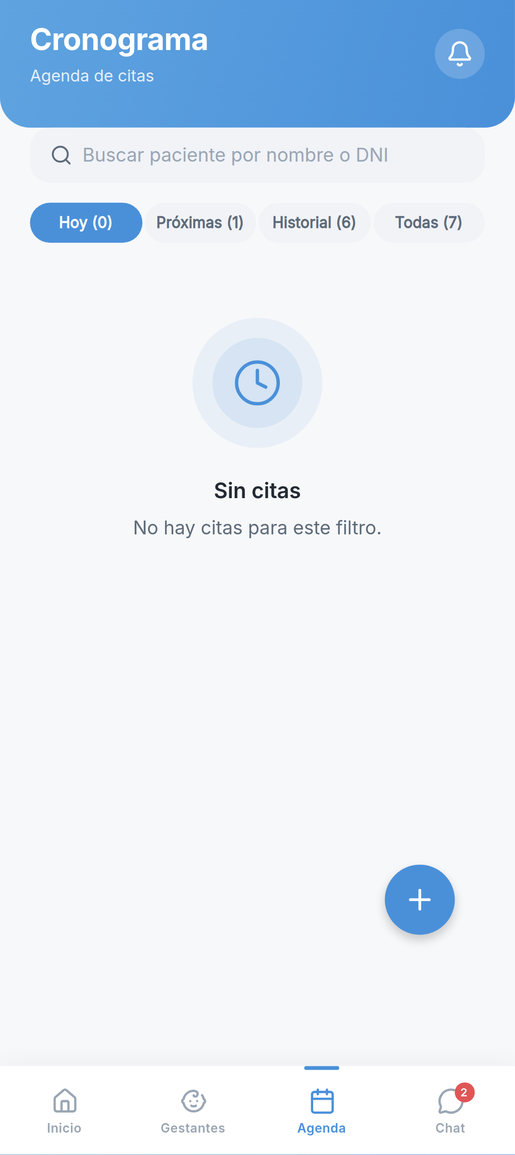 | 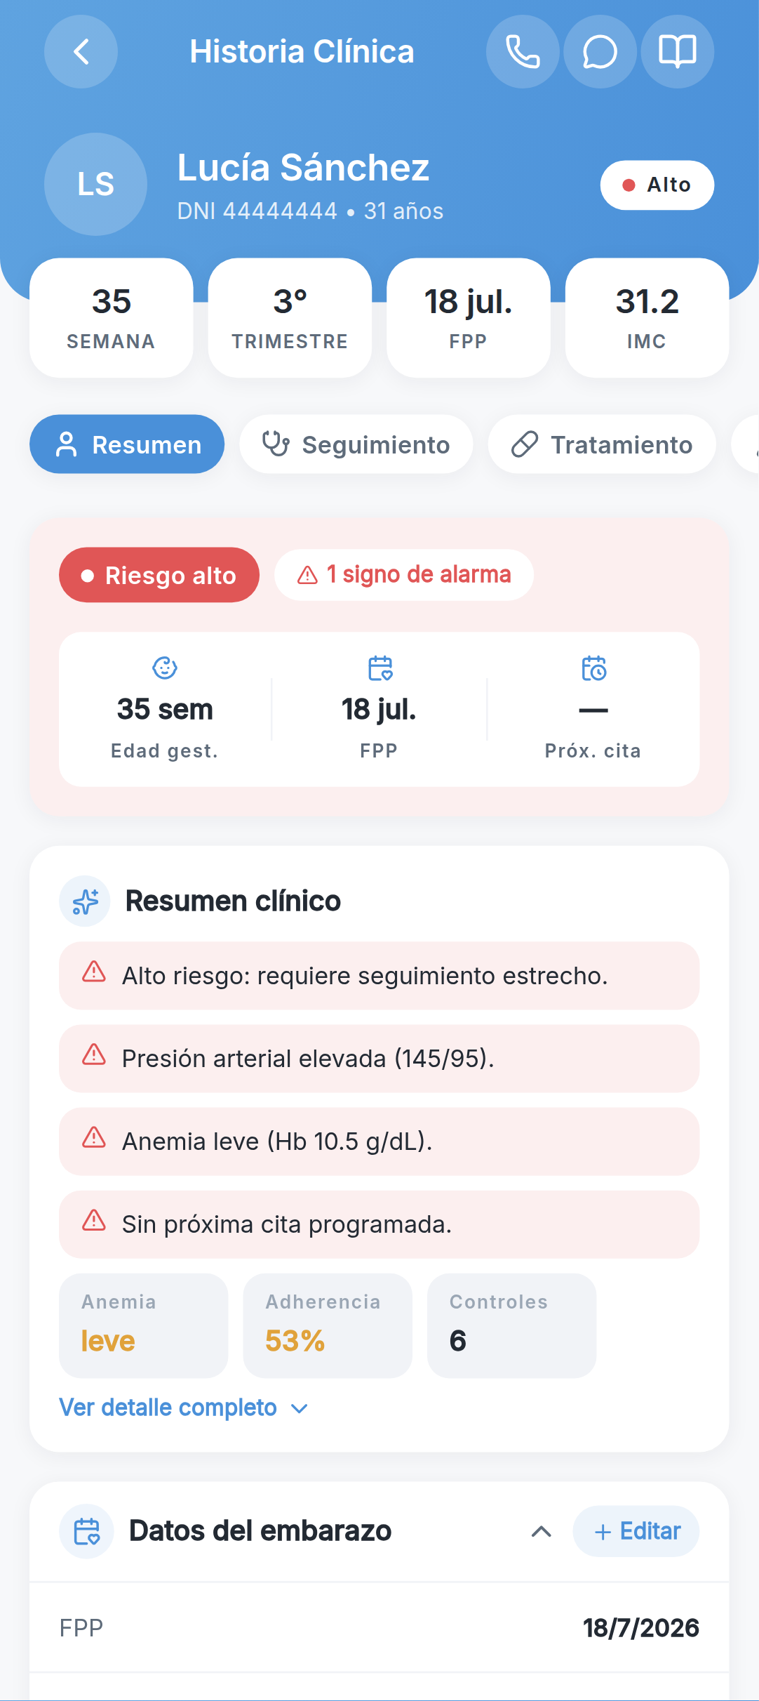
Nota. Capturas del aplicativo. A la izquierda, la agenda de citas del obstetra; a la derecha, la historia clínica de una gestante clasificada en riesgo alto.
La Figura 24 muestra el módulo de reportes del obstetra, con los indicadores de asistencia y adherencia de sus pacientes (RF-014, HU-11).
Figura 24
Interfaz de reportes e indicadores del rol obstetra
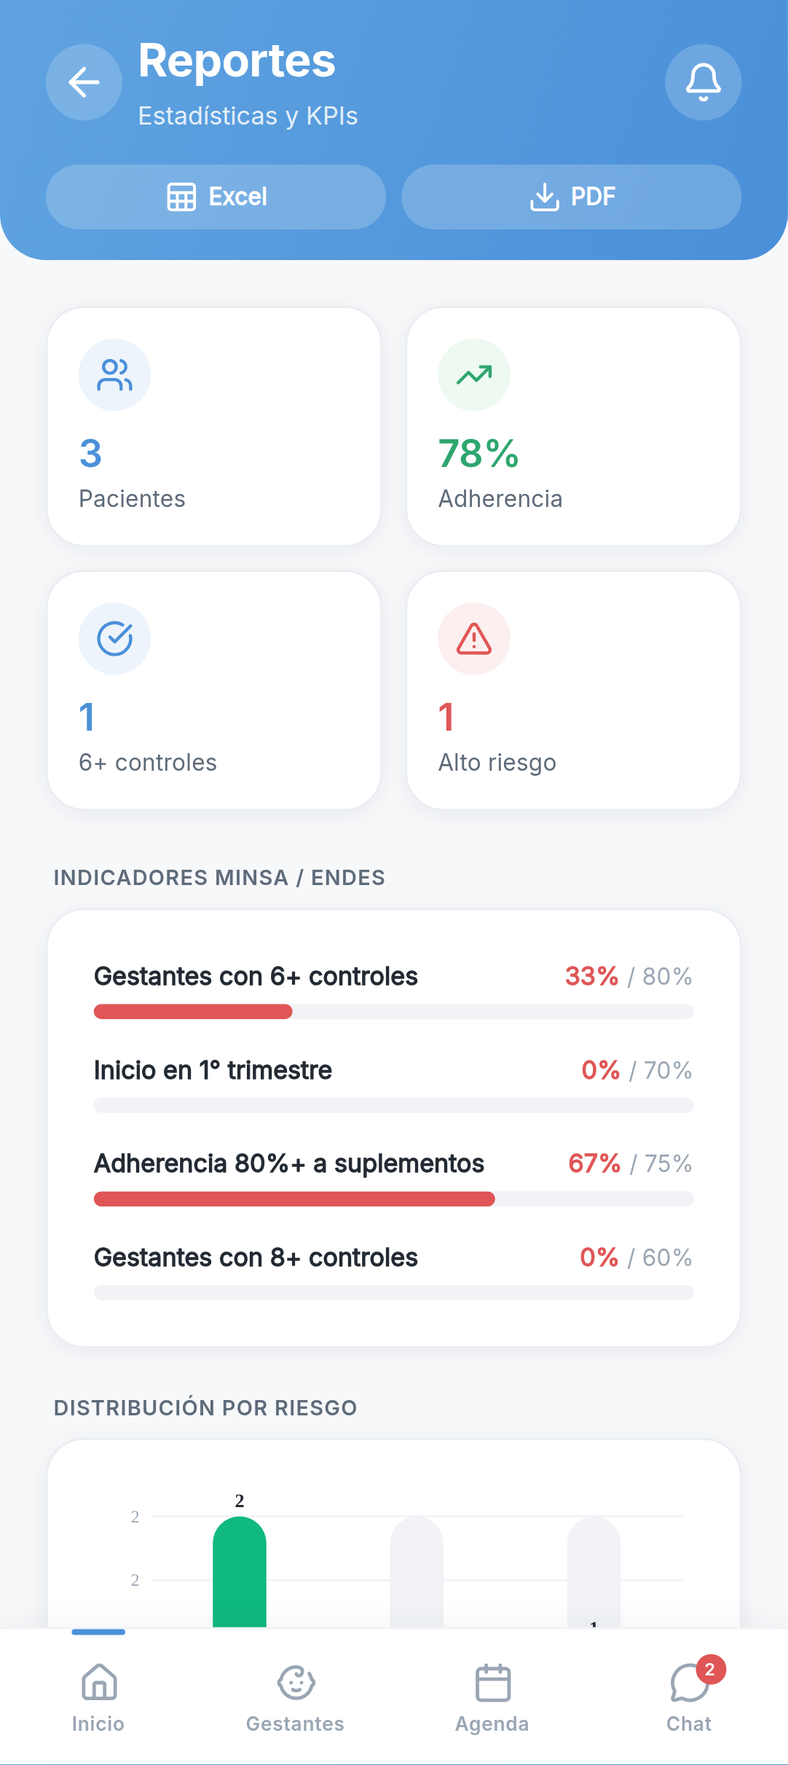
Nota. Captura del aplicativo. El módulo presenta los indicadores de asistencia a controles y de adherencia a los tratamientos de las gestantes a cargo del obstetra.
Finalmente, la Figura 25 presenta el tablero global y la gestión de usuarios del rol administrador, y la Figura 26, la gestión de contenido y la auditoría (RF-015, RF-016, RNF-007).
Figura 25
Interfaz de tablero global y de gestión de usuarios del rol administrador
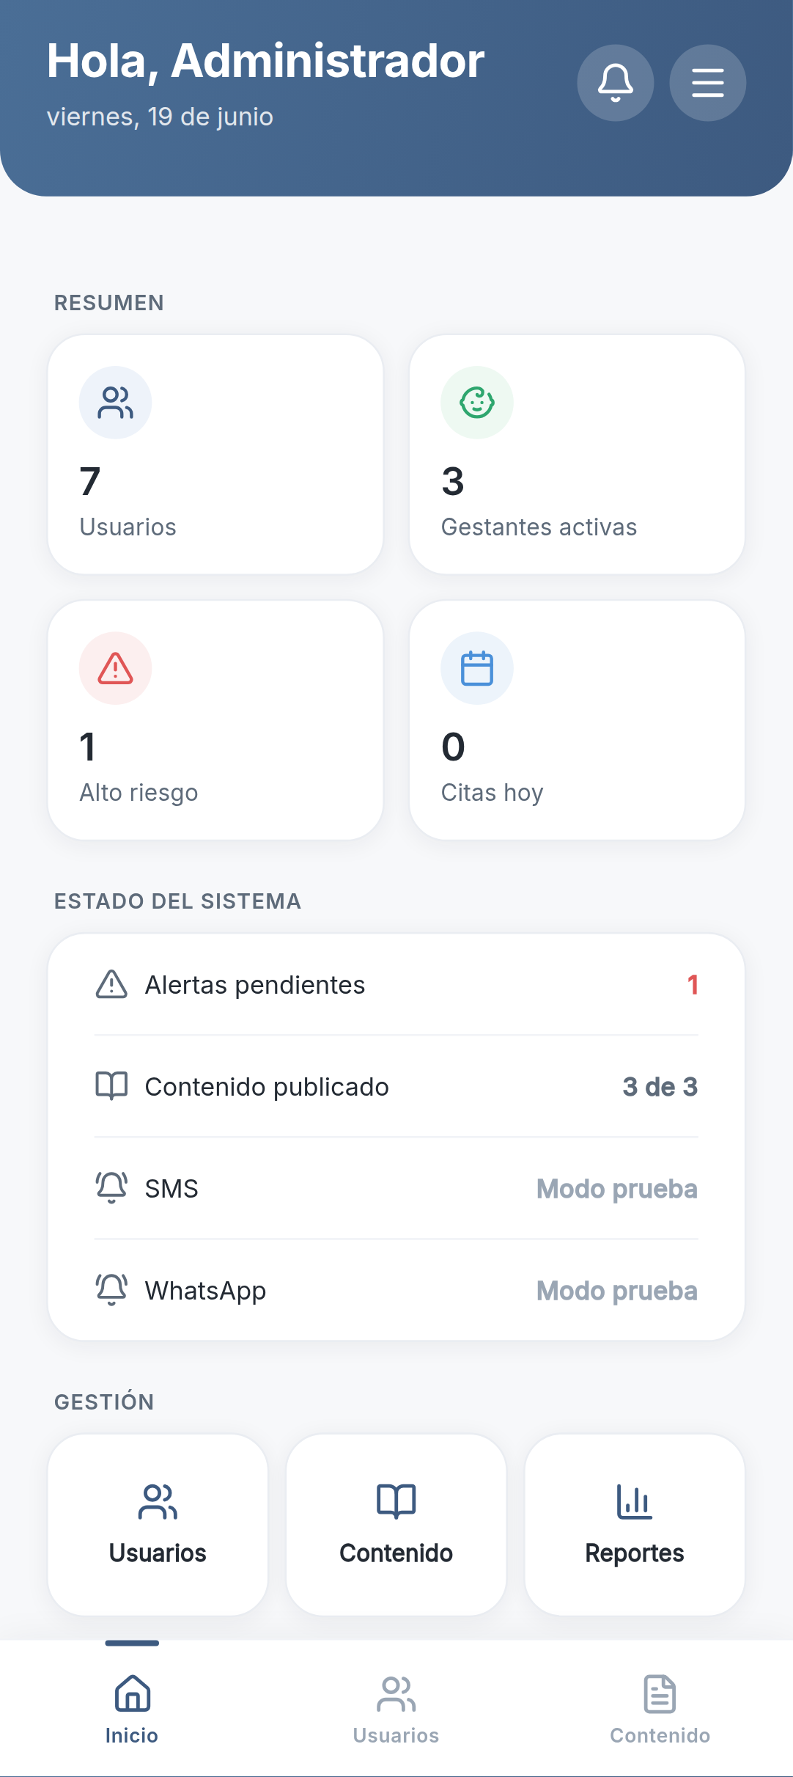 | 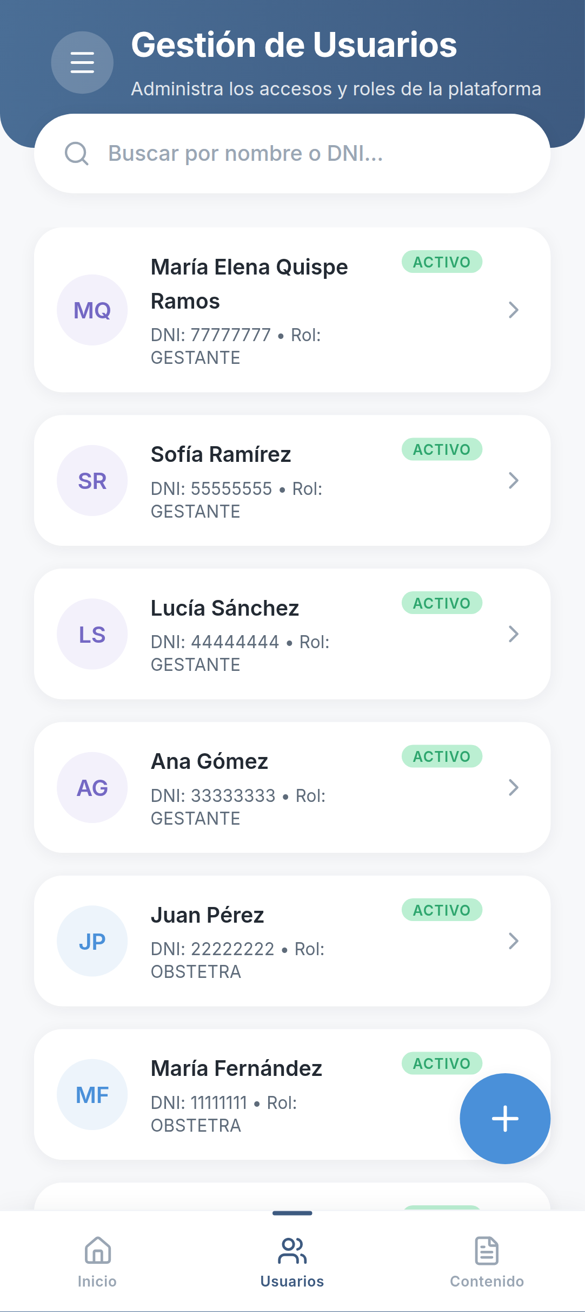
Nota. Capturas del aplicativo. A la izquierda, el tablero con las métricas globales del sistema; a la derecha, la gestión de usuarios y la aprobación de obstetras.
Figura 26
Interfaz de gestión de contenido y de auditoría del rol administrador
 | 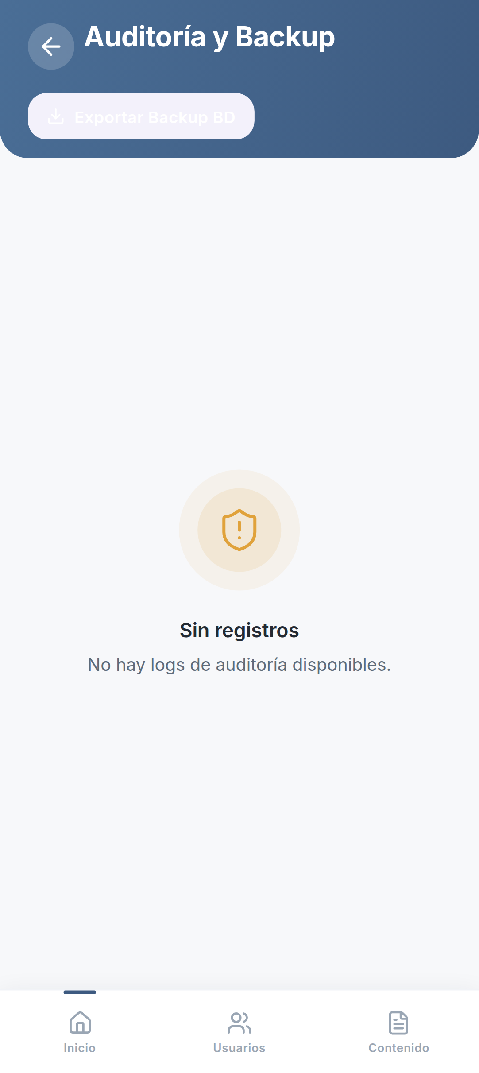
Nota. Capturas del aplicativo. A la izquierda, la administración del contenido educativo; a la derecha, el registro de auditoría de las operaciones del sistema.

4. Pruebas
La Programación Extrema exige que el software supere pruebas estrictas antes de ser aceptado; el desarrollo está impulsado por pruebas continuas para evitar la regresión de fallos (Beck & Andres, 2004). En el aplicativo VITMATERNA se aplicaron pruebas unitarias, pruebas de API y pruebas de aceptación.
4.1 Pruebas Unitarias y de Integración
Las pruebas unitarias y de integración evalúan funciones, servicios y endpoints del backend, utilizando el framework Jest. La suite comprende 187 casos distribuidos en 23 conjuntos de pruebas, que verifican el cerebro clínico, la autenticación, la gestión de citas, la sincronización, el chat y las notificaciones. La Tabla 17 resume los resultados.
Tabla 17
Resumen de pruebas unitarias y de integración del backend
Conjunto de pruebas | Casos | Resultado
Corrección de hemoglobina (hemoglobinCorrection) | 13 | Aprobado
Cálculo de riesgo (riskCalculator) | 10 | Aprobado
Cálculos obstétricos (dateCalc) | 11 | Aprobado
Umbrales de tamizaje (screeningThresholds) | 11 | Aprobado
Chat clínico (chat) | 14 | Aprobado
Autenticación (auth) | 12 | Aprobado
Módulo clínico (clinical) | 11 | Aprobado
Citas prenatales (appointments) | 11 | Aprobado
Notificaciones y retención (notifications) | 14 | Aprobado
Visitas domiciliarias (home-visits) | 14 | Aprobado
Otros conjuntos (gamificación, auditoría, etc.) | 66 | Aprobado
Total de la suite | 187 | 187 aprobados (100 %)
Nota. Elaboración propia a partir de la ejecución de la suite de pruebas con Jest (23 conjuntos, 187 casos, 100 % aprobados).
El Código de la Figura 27 muestra una prueba unitaria representativa del cerebro clínico, que verifica la corrección de la hemoglobina por altitud y la clasificación de la anemia.
Figura 27
Prueba unitaria del cerebro clínico (hemoglobinCorrection.test.ts)
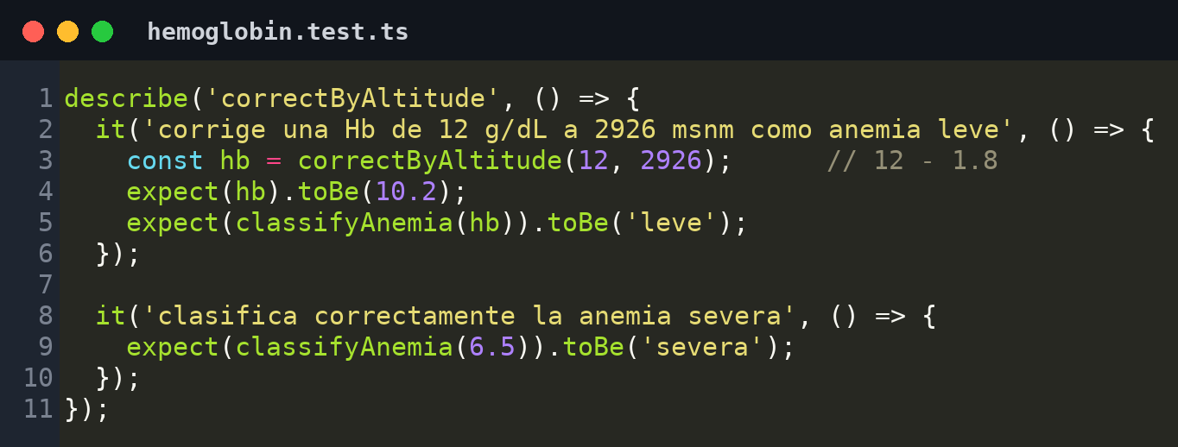
Nota. Elaboración propia. La prueba verifica que una hemoglobina de 12 g/dL a 2 926 msnm se corrija a 10,2 g/dL y se clasifique como anemia leve, además de comprobar la clasificación de la anemia severa.
4.2 Pruebas de API
Las pruebas de API simulan peticiones HTTP hacia los endpoints del sistema para asegurar que respondan correctamente y manejen las excepciones de seguridad. La Tabla 18 presenta un extracto de las verificaciones realizadas.
Tabla 18
Verificaciones de seguridad sobre la API REST
Escenario de prueba | Resultado esperado | Resultado obtenido
Inicio de sesión con credenciales válidas | 200 con tokens | 200 (correcto)
Inicio de sesión con credenciales inválidas | 401 No autorizado | 401 (correcto)
Acceso a un endpoint protegido sin token | 401 No autorizado | 401 (correcto)
Token JWT inválido o expirado | 401 No autorizado | 401 (correcto)
Acceso de gestante a la gestión de usuarios | 403 Prohibido | 403 (correcto)
Agendamiento con horario ocupado | 409 Conflicto | 409 (correcto)
Reenvío de un registro de suplemento | Sin duplicación | Correcto
Reporte de un signo de alarma grave | Alerta generada | Correcto
Nota. Elaboración propia a partir de la simulación de peticiones HTTP sobre la API en ejecución.
4.3 Pruebas de Aceptación
Las pruebas de aceptación validan que cada historia de usuario cumpla sus criterios. Se realizaron sobre la interfaz, interactuando con los formularios y botones reales para emular el trabajo cotidiano del personal de salud y de las gestantes, y se revisaron junto al personal obstétrico al cierre de cada iteración. La Tabla 19 presenta las pruebas de aceptación de las historias principales.
Tabla 19
Pruebas de aceptación de las historias de usuario principales
HU | Escenario de aceptación | Resultado esperado | Estado
HU-01 | Inicio de sesión con credenciales válidas | Acceso concedido con tokens | Aprobado
HU-01 | Inicio de sesión con credenciales inválidas | Mensaje de error genérico | Aprobado
HU-03 | Consulta del estado del embarazo | Edad gestacional, FPP y riesgo | Aprobado
HU-04 | Registro de un control prenatal | Control guardado y riesgo recalculado | Aprobado
HU-07 | Registro de suplemento sin conexión | Registro encolado y sincronizado | Aprobado
HU-08 | Reporte de un signo de alarma grave | Alerta enviada al obstetra | Aprobado
HU-12 | Aprobación de un obstetra registrado | Obstetra habilitado para operar | Aprobado
Nota. Elaboración propia. Adicionalmente se utilizó análisis estático (verificación de tipos con TypeScript) para garantizar la mantenibilidad (RNF-006).

5. Despliegue (Lanzamiento)
La última fase abarca la puesta en producción del sistema una vez superadas las pruebas de la iteración. El despliegue se diseñó sobre contenedores Docker, orquestados con Docker Compose, lo que garantiza la reproducibilidad del entorno (RNF-006). La Figura 28 presenta el diagrama de despliegue del sistema.
Figura 28
Diagrama de despliegue del aplicativo VITMATERNA
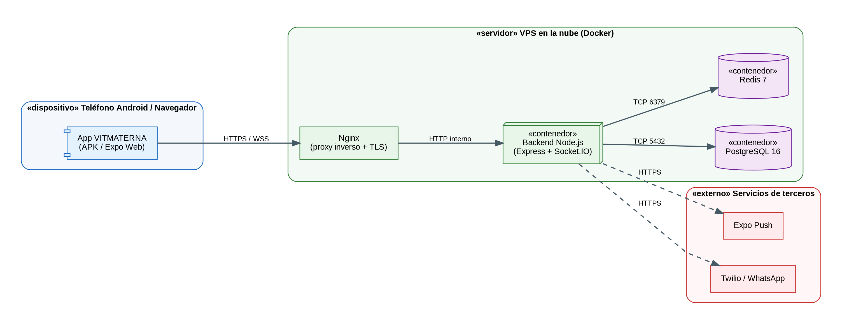
Nota. Elaboración propia mediante notación UML de despliegue. El sistema se despliega en un servidor VPS con Nginx como proxy inverso, el backend de Node.js, PostgreSQL y Redis en contenedores independientes; los canales externos se consumen vía HTTPS.
Los componentes y actividades del despliegue se describen a continuación:
- Entornos virtualizados: configuración del servidor en la nube (VPS) mediante contenedores Docker, garantizando la disponibilidad y el aislamiento de los servicios.
- Despliegue del backend: servicio de Node.js ejecutado en un contenedor, con las migraciones de base de datos gestionadas por Prisma y certificados SSL para forzar HTTPS.
- Despliegue del frontend: compilación de la aplicación Expo Web servida por Nginx, optimizada para una carga rápida.
- Distribución móvil: generación del paquete APK para Android mediante Expo Application Services (EAS Build), con la URL del backend parametrizada por entorno.
- Configuración de seguridad: las claves secretas del backend se exigen por variable de entorno y el tráfico en claro se deshabilita en producción.
El uso de entornos de prueba aislados (sandboxes) durante el ciclo de integración continua permitió que cada versión lanzada fuese preevaluada en un entorno idéntico al de producción, asegurando la viabilidad técnica y operativa del aplicativo antes de su entrega final en el Centro de Salud Talavera. De este modo, la aplicación de las cinco fases de Extreme Programming permitió construir VITMATERNA de forma incremental y centrada en la usuaria gestante, validando cada avance con el personal de salud y manteniendo la calidad del software a lo largo de todo el proceso.

Referencias
Beck, K., & Andres, C. (2004). Extreme programming explained: Embrace change (2.ª ed.). Addison-Wesley.
ISO/IEC. (2011). ISO/IEC 25010:2011. Systems and software engineering — Systems and software Quality Requirements and Evaluation (SQuaRE) — System and software quality models. International Organization for Standardization.
Ministerio de Salud [MINSA]. (2013). Norma técnica de salud para la atención integral de salud materna. https://docs.bvsalud.org/biblioref/2019/04/964549/rm_827-2013-minsa.pdf
Ministerio de Salud [MINSA]. (2017). Guía técnica: Seguimiento y monitoreo del control prenatal. MINSA.
Organización Mundial de la Salud [OMS]. (2016, noviembre 7). Pregnant women must be able to access the right care at the right time, says WHO. WHO. https://www.who.int/es/news/item/07-11-2016-pregnant-women-must-be-able-to-access-the-right-care-at-the-right-time-says-who

